MySQL数据库
课程目标：
- 数据库的基础语法，如何利用数据库进行增删改查
- 如何设计数据库（一种策略、一种思想，与经验和习惯有关）
- SQL编程

第1讲 数据库简介

概念
简单来说，数据库就是存储数据的“仓库”，比如便签、档案袋、记事本等都属于数据库，包括我们现在的word笔记也是数据库！

很显然，少量的数据很容易管理，但是当数据量越来越大的时候，就需要引入专门管理数据的工具，我们称之为数据库管理系统！

数据库系统 = 数据库 + 数据库管理系统 + 数据库管理员
DataBase System（DBS） = DataBase（DB）+ DataBase Management System（DBMS）+ DBA

数据库：
对大量的信息进行管理的高效解决方案，按照数据结构来组织、存储和管理数据的仓库！

一般来说，一个中小型web项目会使用一个数据库来存储其所有的动态数据！

数据库发展历程：层状型、网状型、关系型，目前主流的数据库都是关系型！

关系型数据库

分类
大型：
Oracle：甲骨文
DB2：数据库中的“黄金”
中型：
SQL Server：微软（收费，必须在window操作系统下使用）
MySQL：目前也是甲骨文公司的（最开始是瑞典的MySQL AB公司，08年被Sun公司收购，09年Sun又被甲骨文收购）
小型：
access、VF
ASP + access

目前，在web项目中，使用的最多的就是MySQL数据库，主要的原因有：
- 开源、免费
- 功能足够强大，最高可以应付千万级别的并发访问

以上的数据库都是关系型数据库！

“关系型”的含义
所谓的关系型数据库，就是基于关系模型的数据库，一个关系模型其实就是一张二维表，而一张二维表又往往对应着现实世界中的一个实体集！

什么是实体和实体集？
实体是观念世界中描述客观事物的一种概念，可以是具体的事物，比如一个学生，一位教师，一个商店等，也可以是抽象的事物，比如一种感受、一个订单、一种天气！

同一类实体的所有实例就构成了一个实体集，实体集就是实体的集合，而每一个实体都是该实体集的一个实例！实体与实体集之间的关系有点类似于数据上的元素与集合之间的关系！

实体集反应到数据库中，就是一张一张的二维表！
比如，我们现在的教室里就可以有以下的几种实体集：
学生实体集、教师实体集和教室实体集，也就对应着数据库中的三张表：学生表、教师表和教室表！
因为在现实世界中，实体与实体之间肯定是由关系的！所以，在数据库中，表与表之间也肯定是有关系的（而且我们往往会把表与表之间的关系通过某些语法体现出来），所以，就叫作“关系型”数据库！
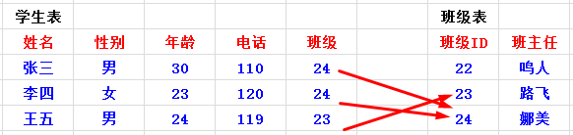
思考：
假如为一个酒店管理系统设计一个数据库，需要哪些表？
员工表、客房表、物资表、财务表、客户表、订单表等

第2讲 SQL语言

概念
SQL：Structured Query Language，结构化查询语言！
是一种关系型数据库的操作语言（增删改查），同时也是一种数据库编程语言！

SQL最初是由IBM公司在70年代开发，在80年代的时候被国际化标准组织ISO定义为关系型数据库的标准语言！

根据对数据库的不同的操作对象或操作层次，又可以将sql语句分成不同的几类！

分类
思考：
如果现在我们需要往一个数据库中存放一些数据，需要有哪些准备工作？
- 要先创建一个数据库
- 再创建一张数据表，同时需要定义该表的结构（有哪些字段，字段是什么类型，有没有主键索引等等）

所以，数据库的第一种操作语言就是DDL！

DDL
DDL：Data Definition Language，数据定义语言
主要是用来定义和维护数据库的各种对象（比如库、表、索引或视图等），也可以说DDL对数据库的操作层次是在维护数据库的逻辑结构和存储结构上面，并没有真正的对表中的数据进行增删改查！
主要的操作关键字：create，drop，alter，show等

DML
DML：Data Manipulation Language，数据操作语言
主要就是对表中的记录进行增删改查！
其中的“查询”部分，又称为DQL（Data Query Language），数据查询语言！
主要的操作关键字：insert、delete、update、select

DCL
DCL：Data Control Language，数据控制语言
主要是对数据进行统一的管理和统一的控制，比如并发控制，存取控制，安全控制等，具体的有数据库的权限管理，数据的备份与恢复等！

第3讲 MySQL的软件架构
MySQL是基于C/S架构模型的，当安装完MySQL之后，其实里面就已经包含了两部分：
一个是服务器软件，一个是客户端软件！

所以，要正常的使用MySQL服务器，首先要完成两个步骤：
- 开启MySQL服务器
- 通过客户端连接服务器

开启MySQL服务器
有以下的几种方式：

通过windows提供的服务管理
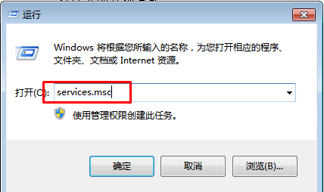
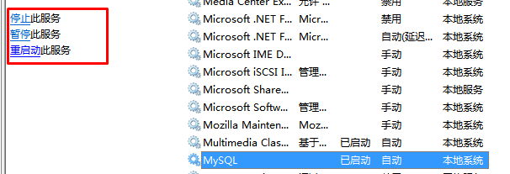

通过DOS命令行方式
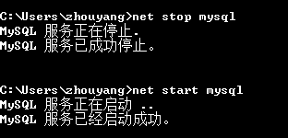
注意，win8以上的系统，需要以管理员身份运行！

直接使用bin目录下的mysqld.exe完成
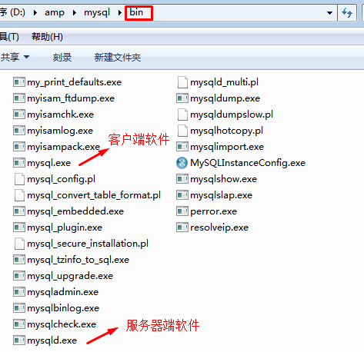
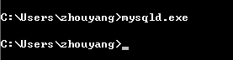
但是，直接执行mysqld无法启动，因为mysql服务器在启动的时候需要读取相关的配置文件，所以，在执行mysqld命令的时候，还需要执行配置文件的路径才行！

"D:\amp\mysql\bin\mysqld" --defaults-file="D:\amp\mysql\my.ini"
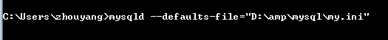

客户端连接服务器
同常见的客户端软件一样（比如qq、微信、各种游戏）也需要账号和密码等认证信息才能连接上服务器！

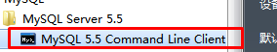
注意：
MySQL的客户端有很多，除了上面软件自身携带的一个之外，和PHP自身也要充当MySQL客户端的角色，还有其他很多图形化用户界面的客户端，比如：phpmyadmin、Navicat for MySQL等等！

完整的认证需要有：
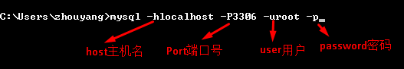
在本机登录的时候，可以省略掉主机名和端口号！

登录成功之后，就可以对服务器发送操作指令了：
注意：
无论是哪种客户端，操作MySQL服务器都要遵守以上的基本步骤！

MySQL的帮助命令
我们可以通过输入help或者\h来显示MySQL的帮助信息：
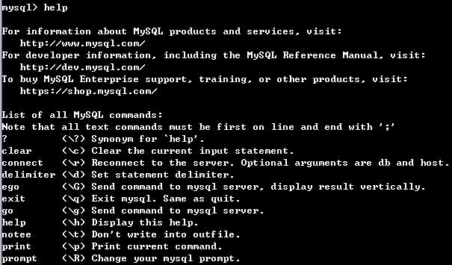
常见的有：
delimiter定义语句结束符，默认的是；
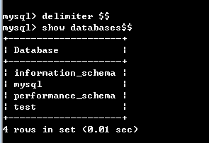
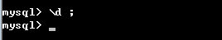

MySQL注释符
单行注释
#注释内容 -- 注释 内容（注意，两个--之后需要有一个空格）

多行注释
/* 注释内容 */

第4讲 数据库操作
增删改查！

创建数据库（增）
语法形式：
create database db_name[数据库选项]
其中，数据库选项主要有两个：一个是字符集，一个是校对规则（后面学）
每次创建一个新的数据库，都会在data目录下创建一个新的目录：
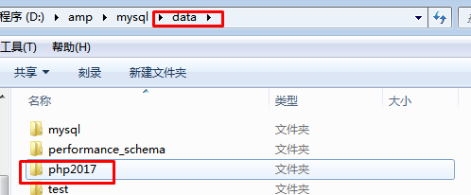
并且在该目录下，有一个opt文件（option）
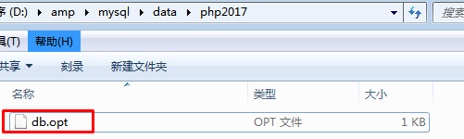
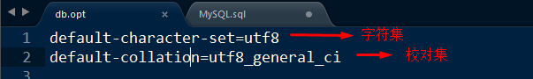
其中，校对集是基于字符集的！

数据库命名规则：
- 数据库名是否区分大小写是由当前的操作系统决定的！我们就认为区分大小写！数据库名要见名知意！
- 原则上数据库名可以使用任何的特殊字符，甚至是中文，但是一些特殊的字符，比如纯数字、系统内部的关键字等，应该使用标识限定符反引号``来进行包裹！
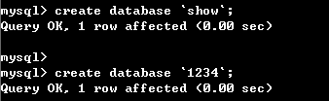
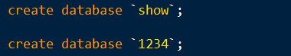
对于中文名：
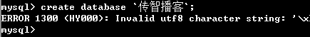
产生上面的原因是mysql服务器默认使用的是utf8字符编码，而客户端使用的是gbk编码！
此时，需要使用一条指令：
set names gbk;
其实就是告诉服务器，此时客户端使用的是gbk编码！

我们建议，所有的特殊字符都不使用！
一般来说，很多图形化客户端软件在创建数据库或数据表的时候都会自动的把名字加上一对反引号！

查看数据库（查）
查看当前有哪些数据库：
show databases;
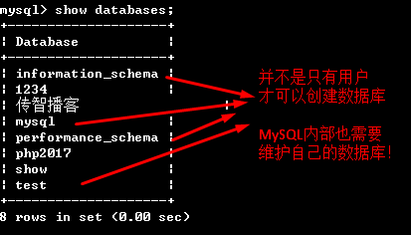
查看数据库的创建语句：
show create database 库名;
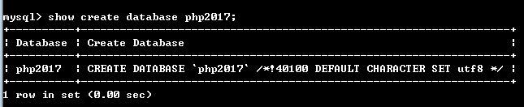

删除数据库（删）
基本语法：
drop database 库名;
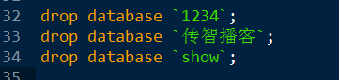
删除数据库一定要慎重！因为整个数据库文件夹都会被删除，其中包括数据库里面所有的数据表以及里面的记录！过程默认是不可逆的！

修改数据库（改）
注意：
目前，数据库的名称不能修改！
一般只能修改数据库的库选项信息，语法如下：
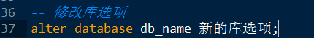
此时，校对集会跟着一起改变：
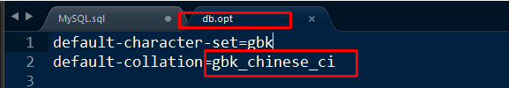

思考：如果确实要修改库名，怎么办？
- 直接修改目录下的数据库的文件名，但是要慎重，因为有时候不是所有的数据库下的表都是放在同一个地方！
- 先把当前数据表全部导出，创建一个新的数据库，把以前导出的数据表再导入进来，最后删除以前的数据库！
- 先创建一个新的数据库，把旧数据库内的全部的表rename到新的数据库下！

第5讲 数据表操作（上）
数据表都属于某一个具体的数据库，所以有关数据表的任何操作，都需要选择默认的数据库！
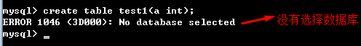
有两种方式：
1，显示的指定数据库
就是在任何有关表操作的时候，把表的前面加上一个库名，形式为 库名.表名
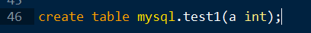
2，选择默认的数据库
也是最常用的方法，就是事先进入到某个数据库的操作环境，语法为：

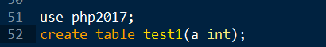
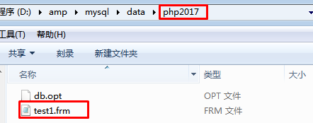
注意：
选择了默认的数据库，只会影响默认的操作，但是一样可以操作其他任意的数据库！

创建数据表（增）
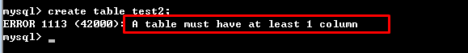
表不能脱离字段存在，字段也不能脱离表存在，所有的表操作都是表和字段同时进行！
创建表语法：
create table 表名(字段1 字段1类型，字段2 字段2类型……)[表选项]
需要注意的几点：
- 每个字段都必须规定字段类型。字段名与字段类型之间以空格分隔
- 字段与字段之间用逗号分开，但最后一个字段不能有逗号
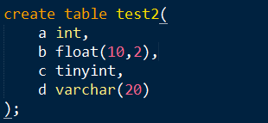
- 表选项其实就是规定表的字符集和存储引擎（暂时用默认，后面讲）
- 表名的命名规范与库名基本一样，比如遇到特殊字符一样需要使用反引号进行包裹！

思考：
如何在同一个数据库中管理两个不同的应用？比如一个学生管理系统和一个在线答题系统，可能都需要学生表！

在实际的应用中，为了避免表重名的问题，可以给不同的应用加上不同的表前缀！
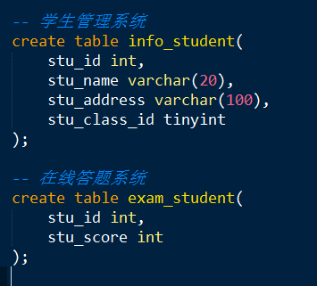
创建数据表的其他语法：
create table tb_name2 like tb_name1;
也是创建一个数据表的语法形式，可以快速的复制另一张表的表结构，但是不能复制表的数据！

第6讲 数据表操作（下）

查看数据表（查）
查看当前库中有哪些数据表：
语法为：
show tables;
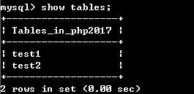
如何查看某一个应用的表？

此时，又需要使用到like关键字：
show tables like ‘exam_%’;

这里的%和_都是MySQL中的通配符！
其中%：可以代表任意的字符（其中包括0个）
其中_：可以代表任意的单个字符
注意不能省略引号！

其中，这种查询方式就是模糊查询！

也同样适用于查询数据库的时候：
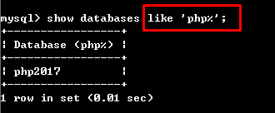
查看表的创建语句：
show create table 表名;
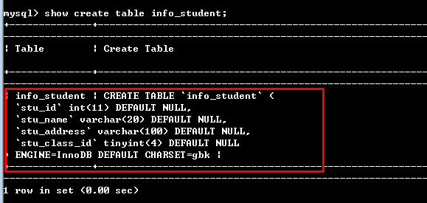
为了使显示的结果看起来更加有条理性，可以垂直显示，也就是使用\G代替分号作为语句结束符：
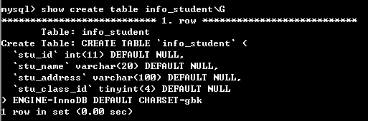
查看表的结构：
describe 表名;
一般可以写成：
desc 表名;
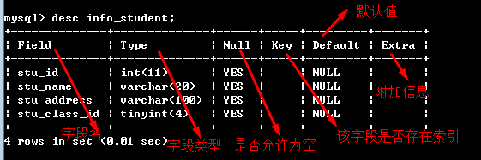

删除数据表（删）
语法是：
drop table 表名;
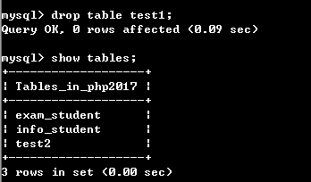
如果删除了一个不存在的表，会报错：
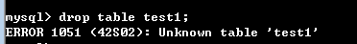
所以，还有一个比较完整的语法形式：
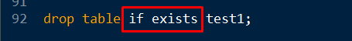

加上if exists判断之后，在删除表之前会进行一次判断，如果该表不存在，既不执行也不报错！

类似的语法还有：
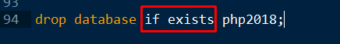
此外，我们在创建数据库或数据表的时候，还可以有if not exists语法：
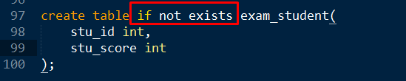

修改数据表（改）
思考：
数据表中有哪些是可以修改的？
表名、表选项、列定义（字段名、字段类型、增加字段、删除字段、修改字段排序等）
需要使用的关键字有：

改名：rename
增加：add
删除：drop
重命名：change
修改：modify

注意：上面的几个关键字都是在子命令中使用，尽管各个子命令的语法各不相同，但是它们的上级命令的形式都是一样的：
alter table 表名 ……

修改表名
语法如下：
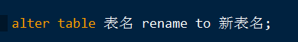
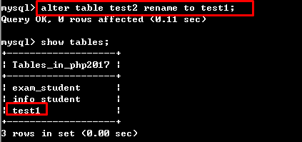
或者下面的语法：
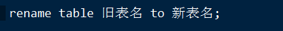
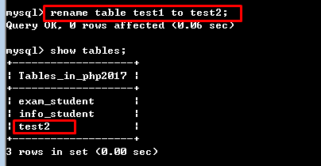
也可以一次更改多个表名，中间以逗号分隔：
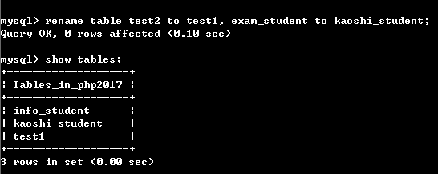
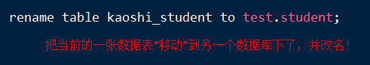
所以，我们可以利用rename实现将一个数据库的数据表移到到另一个数据库下！

修改列定义
又可以分成很多种操作，常见的有增加字段，删除字段，重命名字段，修改字段数据类型，修改字段的排序！

增加一列
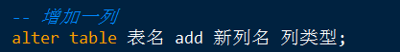
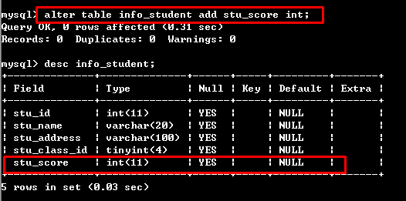
默认的，新增的字段都是排在最后，但是也可以自己选择位置：
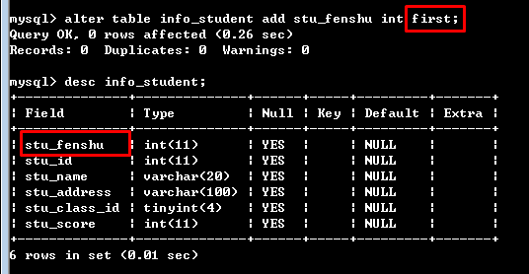
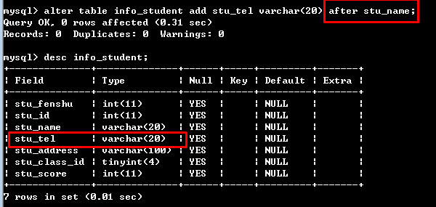

删除一列
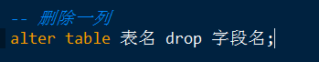
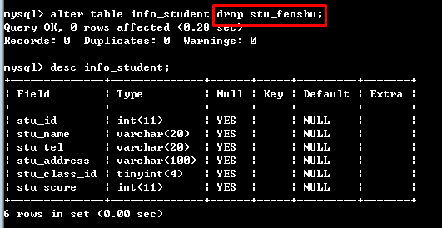

修改字段类型
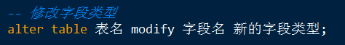
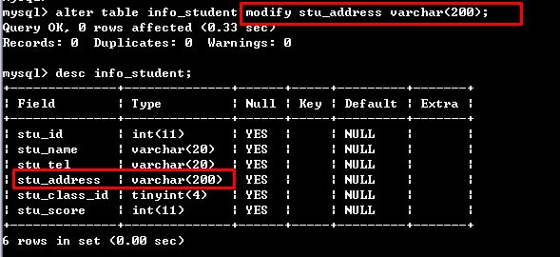

修改字段排序
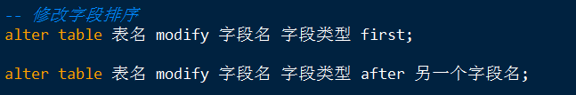
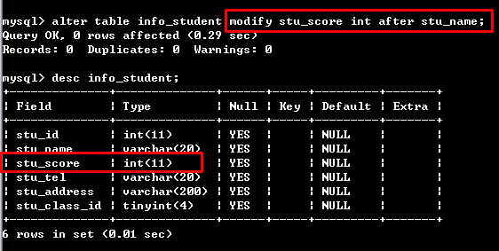

重命名字段
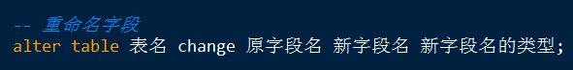
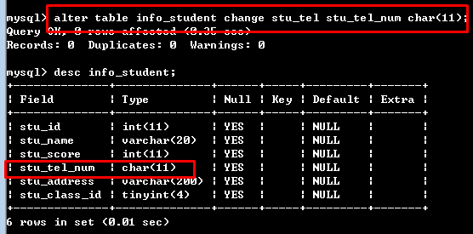

修改表选项
语法：
alter table 表名 新的表选项;
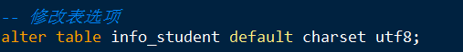

第7讲 数据操作
无外乎也只是：增删改查

插入数据（增）
语法：
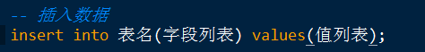
注意：
- 字段列表可以是该表的全部字段，也可以是部分字段（也就是只插入部分数据，其余的按默认值进行填充），当字段列表是全部字段的时候，这里的字段列表可以省略！此时值列表必须按表中字段列表的顺序进行填充！
- 在插入数据的时候，字段列表可以和原表中的顺序不一样，但是要保证值列表与字段列表要一一对应！
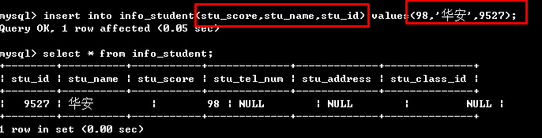
- 也可以一次插入多条记录，中间以逗号分隔：
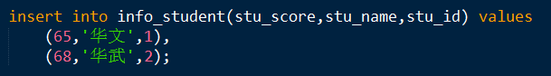
插入数据的另一种语法：
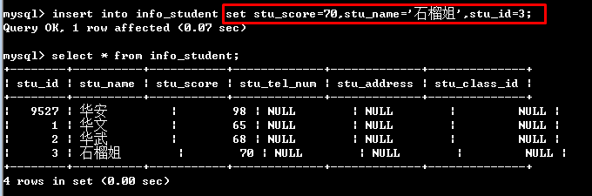

查询数据（查）
语法：
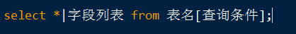
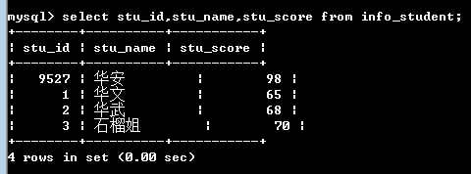
注意：
- 当查询所有的字段的时候，可以用*来代替！
- 查询条件可以省略，表示查询所有的记录，相当于where 1;
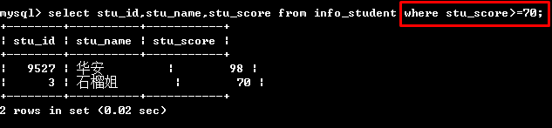

删除数据（删）
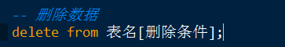
注意：
在实际的应用中，几乎都有删除条件，因为如果省略，就相当于把整张表的全部数据都删除了！
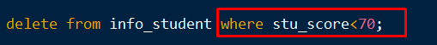

修改数据（改）
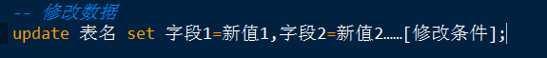
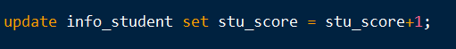

第8讲 字符集
在创建数据库的时候可以设置字符集的库选项
在创建数据表的时候可以设置字符集的表选项

思考：世面上为什么有那么多的字符集？
因为人们的语言各不相同！

为什么会出现乱码？
如果两个软件所采用的字符集不同，又没有进行相应的转换或说明，就会出现乱码！

思考：数据库服务器中有哪些地方需要设置字符集？
- 安装数据库软件的时候：我们选择的是utf8
- 创建新的数据库的时候：通过设置库选项default charset gbk|utf8|其他
- 创建新的数据表的时候：通过设置表选项default charset gbk|utf8|其他
- 创建字段的时候（一般都不设置）：default charset gbk|utf8|其他

注意：
以上都是数据库系统自己内部存放数据的时候对字符集的设置，无论怎么设置都不会出现乱码，因为MySQL服务器本身可以支持多种字符集，不同的字符集之间会进行自动转换！
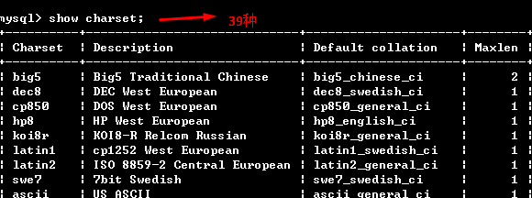
那么，乱码是怎么产生的？
只要两个软件进行相互通信的时候，都有可能产生乱码！
比如，MySQL客户端软件，也都有自己的默认的编码！
如果数据库服务器和客户端之间的默认字符集不一样，就会有乱码产生！
比如，我们现在使用的cmd客户端，只能支持gbk：
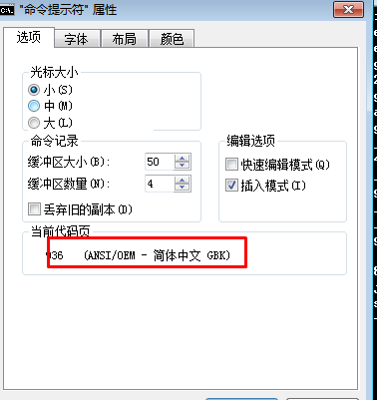
所以，此时我们需要一个命令：
set names gbk;
该命令其实就是告诉服务器，当前客户端使用的是gbk编码，所以，服务器在传递数据给客户端之前，首先会把数据的编码转换为gbk，同时，客户端在向服务器发送操作指令之前，也会将编码转换为服务器字段的默认编码！
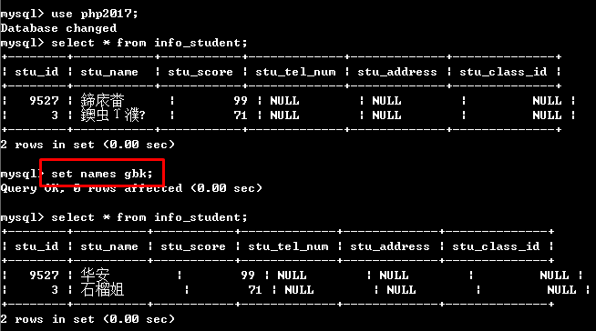
（PS：gbk的中文是占2个字节，utf8的中文占3个字节）！

思考：如果以后用php操作mysql，应该怎么设置？
一般为set names utf8;
除了MySQL客户端与服务器之间可能有乱码问题之外，浏览器上也有可能会出现乱码！
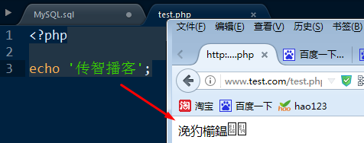
因为，我们一般的编辑器软件使用的默认编码都是utf-8，而中国的浏览器一般默认的编码都是gbk，所以，服务器在发送数据给浏览器之前，应该先告诉浏览器现在“我们”使用的是utf-8编码！
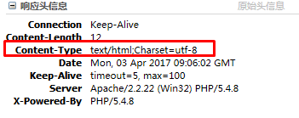
所以，所谓的三码合一（浏览器、web服务器、数据库服务器），不是指将三个地方的默认字符集都统一成一致！而是通过某些命令使得它们在进行通信的时候能够识别彼此！

第9讲 校对规则
每一套字符集都有与之相关的一些校对规则！
也就是说，一个字符集可以对应多个校对规则，但是一个校对规则只能对应一个字符集！

概念
校对规则就是指当对字段进行排序的时候，如何确定先后顺序的规则！
比如：
a B c 在进行排序的时候谁先谁后？
首先，要确定在排序的时候是否区分大小写！

如果区分：
a 97
B 66
c 99
排序的时候，应该是B，a，c
如果不区分：
a，B，c

Tip：
a 97
A 65
- 48

比如：
张三
李四
王五
赵六
如何排序？可以有哪些排序规则？

按姓氏笔画
按姓氏拼音的首字母
按颜值
按身价

语法
关键字：collate、collation
查看有哪些校对规则：
show collation;
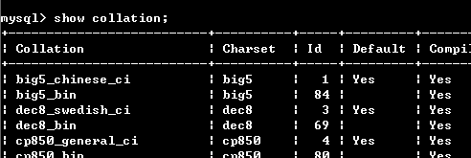
如果只想查看utf8下的校对规则：
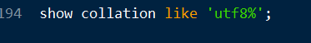
常见的有三种后缀名：

_ci：不区分大小写
_cs：区分大小写
_bin：编码比较

在创建数据库的时候，可以通过库选项指定相关的校对规则：

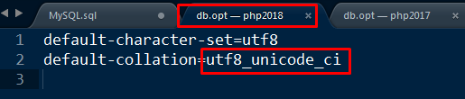
注意：
utf8不支持中文排序，但是gbk支持（比较拼音）

上天回顾
- 数据库简介
- 什么是数据库
- 关系型数据库
- 关系型数据库的分类
- SQL语言
  - DDL：数据定义语言
  - DML：数据操作语言，就是对表中的记录进行增删改查，其中查询又叫作DQL
  - DCL：数据控制语言
- 数据库操作：增删改查
- 数据表操作：增删改查
- 数据操作：增删改查
  - 增：insert into 表名(字段列表) values(值列表1),(值列表2);
  - 删：delete from 表名[where删除条件]
  - 改：update 表名 set 字段1=新值1，字段2=新值2……[更新条件]
  - 查：select *|字段列表 from 表名[查询条件];
- 字符集：解决乱码问题
- 校对规则：解决排序的规则的问题

第10讲 列类型—数值类型
在MySQL中，数据都是保存在列中的（字段中的），所以MySQL的数据类型其实就叫作列类型或字段类型！

MySQL中，也有三大数据类型：数值型、字符串型和日期时间型！
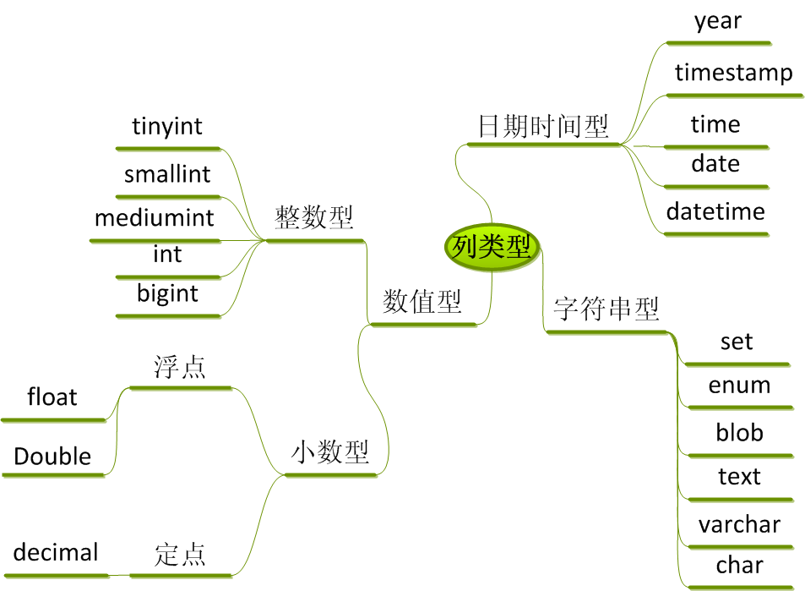

整数型
一共又有5个：
tinyint：1个字节
smallint：2个字节
mediumint：3个字节
int：4个字节
bigint：8个字节
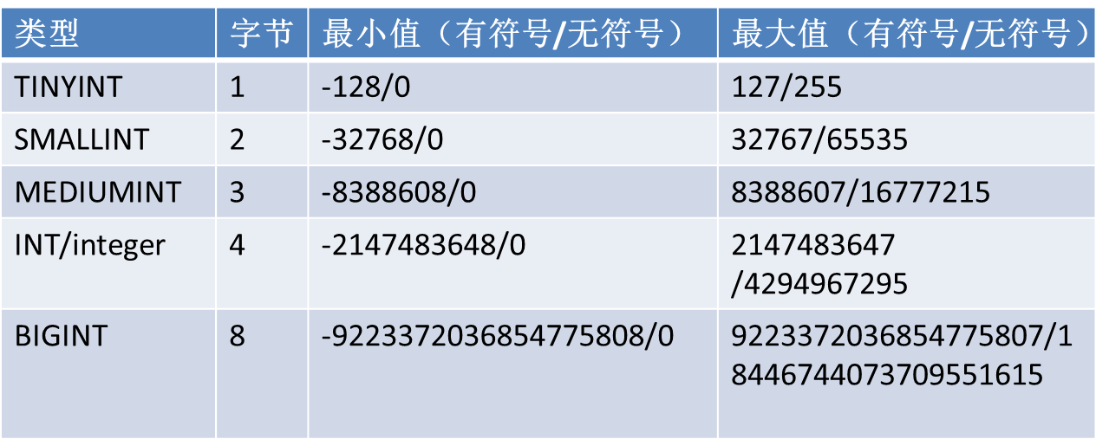
需要注意的几点：
- 一共有5中整数型，究竟怎么选择？我们的原则是：够用就行！
- 可以使用unsigned来控制是否有符号位，如果不写，缺省值是有符号的！
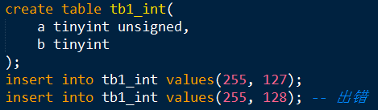
注意：
MySQL是强类型的，不会进行类型的自动转换！
- 可以指定数据的最小宽度，以达到统一显示的目的，而且一般使用zerofill来进行前导0填充！
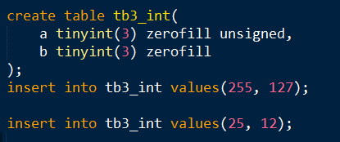
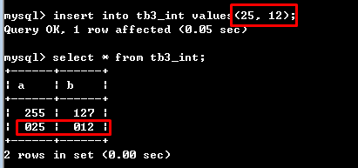
如果规定的最少位数少于数据实际的位数，不影响实际的数据：
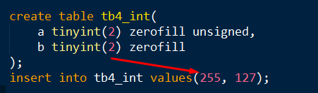
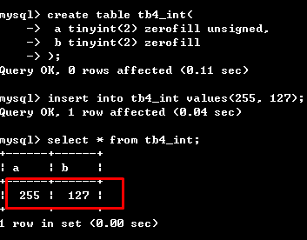
- 在MySQL中，其实也有bool类型，但其实就是tinyint(1)的别名！
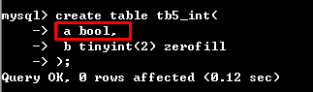
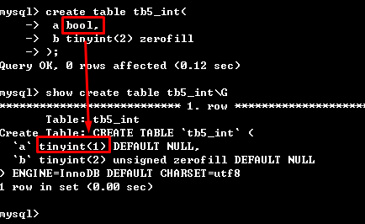

小数型
又可以分成浮点数和定点数！

浮点数
和PHP一样，也是以指数的形式存放的！但是分成了单精度和双精度！
单精度：4个字节
双精度：8个字节
3.14， -5.6E4
对于-5.6E4而言，5.6就是小数部分，4就是指数部分

小数符号位 | 指数符号位 | 小数部分 | 指数部分
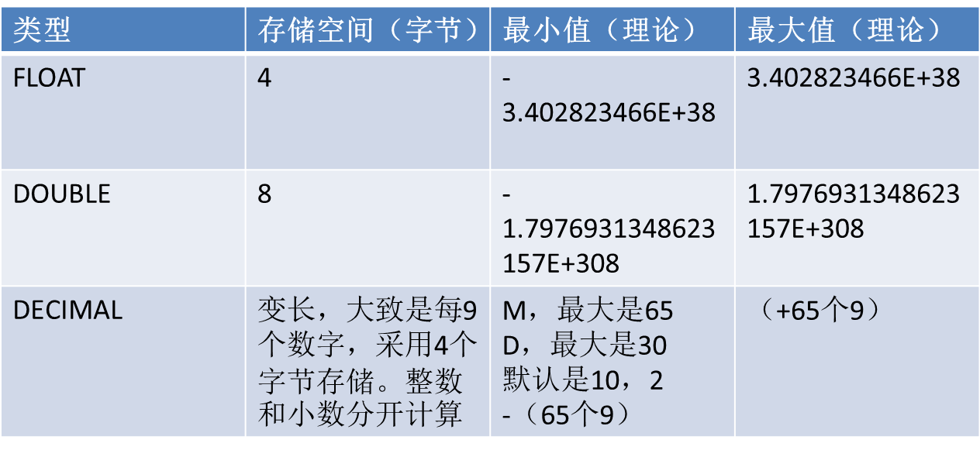
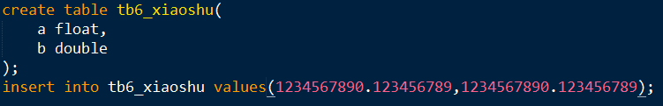
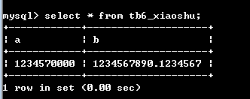
一般的，单精度的有效位是6-7位，而双精度的有效位是16-17位！

另外，还有几点需要注意：
1，浮点数还支持控制数字的范围，形式为：type(M,D)，这里的type是指float或double
其中，M表示的是所有数值的位数范围(包括整数位和小数位)，不包括小数点和正负号，而D是小数小数的范围！
所以，更典型的定义浮点数类型的形式如下：
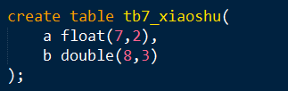
思考：
上面的两个字段a和b的最大范围是多少？
a：-99999.99----99999.99
b：-99999.999----99999.999
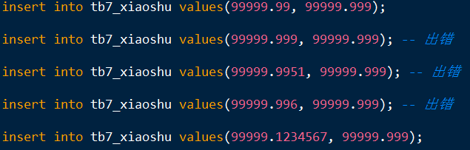
2，同php一样，浮点数也支持科学计数法！

定点数
关键字：decimal
思考：如果把212345678912345678.5678这个数原封不动的存储到计算机中？
很显然，浮点数会造成数据的精度的丢失！
此时，需要使用定点数来进行存储！

定点数策略：
每当出现连续的9位数值的时候，用4个字节单独的进行存储！并且整数和小数部分分开存储！不足9位的会进行优化处理，不一定还是占用4个字节！
所以212345678912345678.5678至少占用10个字节！

优点：所有的数值都会被存储，不会造成数据精度的丢失！
缺点：占用的空间比较大！

需要注意的几点：
1，decimal同样支持decimal(M,D)的语法形式，但是即使不写，也有一个默认值，就是(10,0)
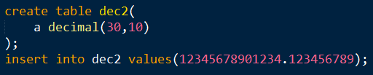
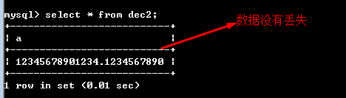
2，decimal同样支持zerofill语法！
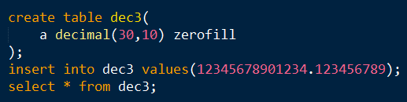
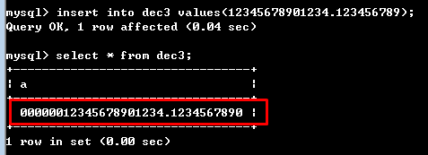
由于货币值基本上都是使用decimal型，所以decimal也被称之为货币型！

第11讲 列类型—日期时间型
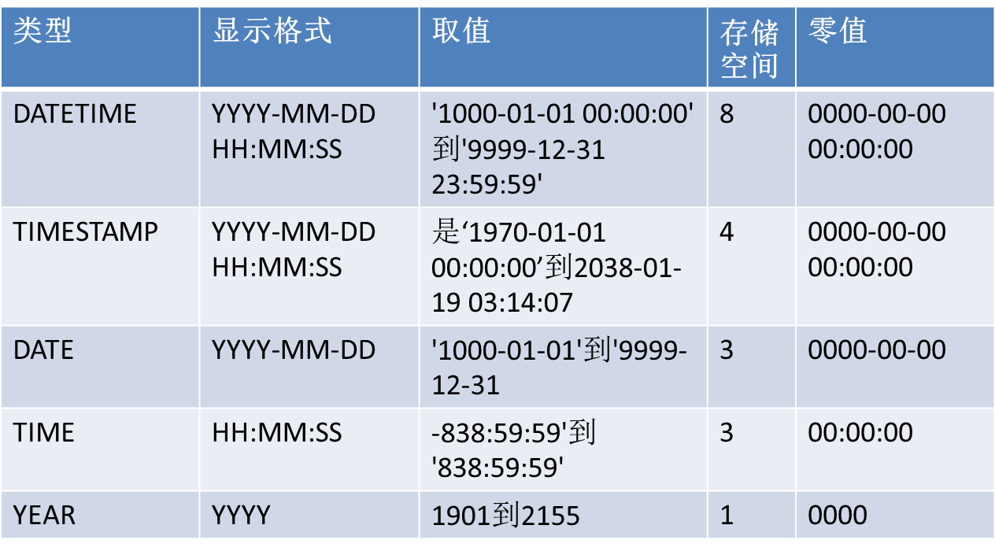

datetime和timestamp
datetime和timestamp的显示形式和插入形式都是一样的！所以给用户的感觉就是他们只有表示年月日时分秒的范围不一样而已！但是timestamp在内存中实际存储的是整型，只占4个字节！
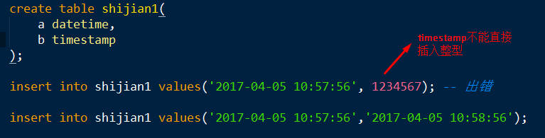
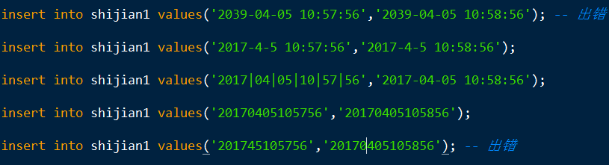
总结：
日期的分隔符不重要，重要是日期和时间的格式和范围！
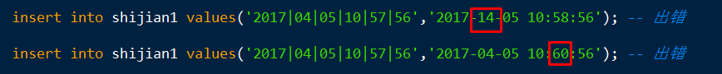
一般的，如果想插入当前的时刻，可以使用mysql的一个系统函数：now()
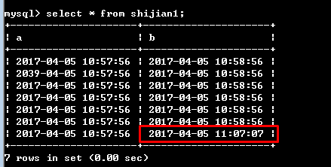

date
date型就相当于datetime型的一个“子集”，只能表示年与日而已！并且与datetime型的特点基本是一样的！

time
time型在MySQL中有两个含义：
- 一天中的时间（也就是时分秒，相当于datetime的一个子集）
- 表示时间间隔，表示时间的间隔时，插入的格式应该为 D HH：MM：SS，也就是
天 小时：分钟：秒
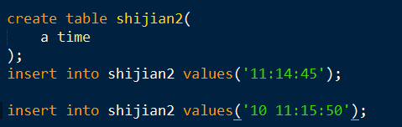
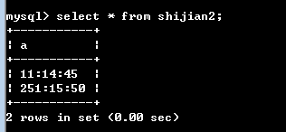

year
year类型相对比较简单，只表示年份，范围是1901—2155年，因为它只占1个字节！
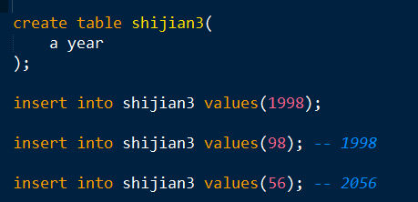
如果year只写两位数，大于等于70的代表的是19XX年，小于等于69的代表的是20XX年！
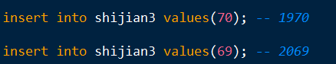

注意：
在实际的PHP项目中，以上的所有的日期时间型基本不用！因为mysql中的数据都是由PHP写进来的，而PHP中往往就是用时间戳来表示一个时间，而且php自己也提供了强大的时间处理函数！也就是说，在真实的项目中，往往就是用一个整型的数据来表示时间（时间戳）

第12讲 列类型—字符串类型（上）
MySQL中使用的最多也是最重要的类型！最最常用的又有char和varchar类型
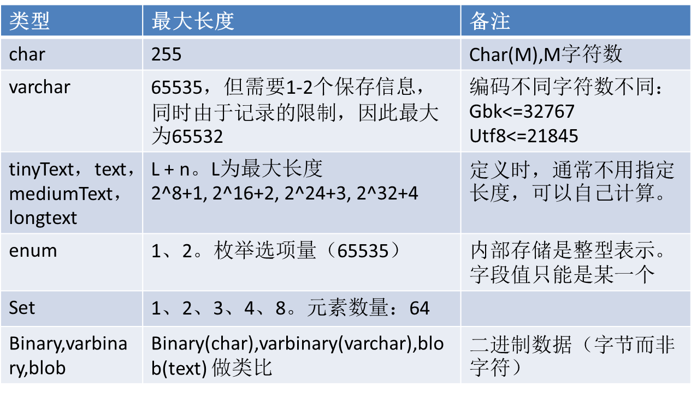

char和varchar
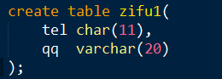
相同点：在定义的时候，都需要指定字符串的长度：char(M)，varchar(M)，这里的M指的都是字符的个数而不是字节
不同点：
- M在varchar中表示是允许的最大的长度，只是一个范围，但是字符串在实际存储的时候不一定都是M个，不超过M个就行了！M在char中表示的就是一个确定的长度！不足M个的后面补上空格！始终占用M个字符！
- char最多只能有255个字符，varchar最多占用多个字符要看当前表的字符编码，因为varchar最多理论上只能有65535个字节，而utf8每个字符占用3个字节，所以最多只能有65535/3，也是2万多个字符！而gbk编码最多可以有3万多个字符！
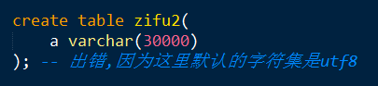
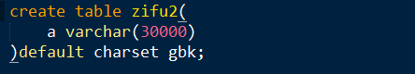
3，varchar在实际存储的时候，还需要拿1到2个字节来保存字符串的长度！而char不需要！
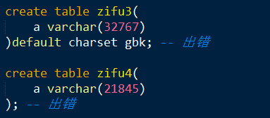
比如：
char(11) : 13612345678 就是占用11个字节
varchar(20) : 13612345678 实际占用12个字节，因为此时字符串实际的长度是11，于是系统需要拿一个字节来保存这个11！如果字符串实际的长度超过了255，就需要额外拿两个字节来保存这个数值！
4，varchar对空间的占用更加的灵活，但是char的效率更高！因为varchar首先要计算总字符串的长度！

思考：
varchar和char如何选择？
- varchar表示的字符数更多，如果字符数超出了255，只能用varchar
- 如果是定长的字段，最好用char，比如手机号（11位），身份证号（18位），密码（32位）

补充：
在真实的项目中，数据库中记录的所有的密码，基本上都是经过md5加密之后的密码！

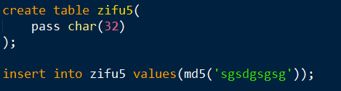
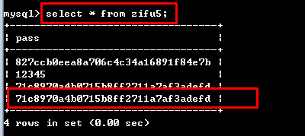

第13讲 列类型—字符串类型（下）

text
也叫作文本类型，又可以分成四种：
tinytext text mediumtext longtext，其中longtext我们一般认为字符没有限制！
在实际的应用中，tinytext和char是范围是差不多的，而text和varchar的范围是差不多的，如果超出了varchar的范围，就只能用text类型！一般的，文本框和其他的自由输入区域，比如一篇博客文章或者一篇新闻都是用text类型！

enum
叫作枚举类型，类似于单选！
在定义的时候就必须把所有可能的选项都罗列出来：
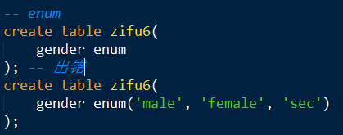
然后，用户在插入数据的时候，只能从原始的选项中任选其一：
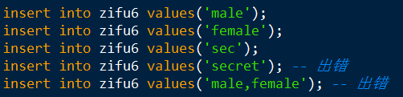
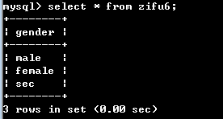
注意：
其实，在数据库中存储的是整型数据！分别是1,2,3,4……
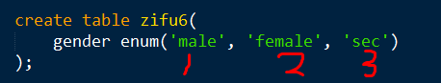
最多可以有65535个选项！
我们可以在查询的时候，在字段名的后+0，查看实际存储的类型：
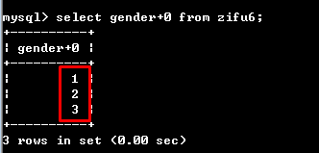
所以，我们在插入数据的时候，enum类型的字段也可以直接插入整型数据！
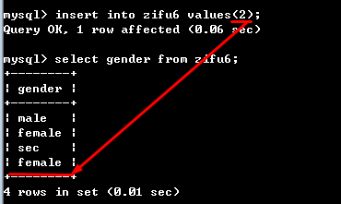

set
也叫集合类型，类似于多选项！
同enum一样，在定义的时候也需要把所有可能的选项罗列出来：

但是在插入的时候就可以插入多个选项:

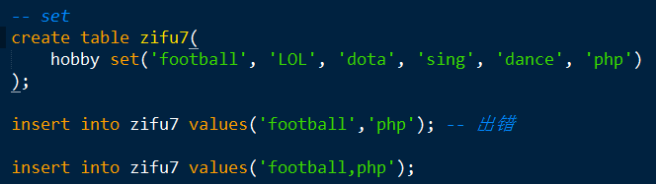
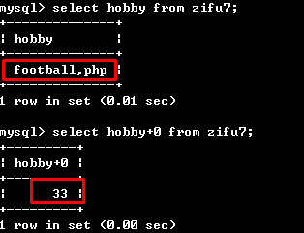
在set中，实际存储的也是整型数据，分别是1,2,4,8……
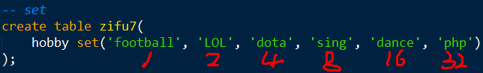
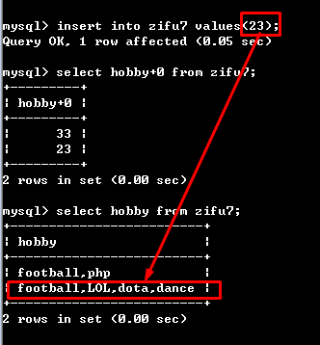
最多可以有64个多选项！

binary、varbinary和blob
也叫作二进制文本类型！也就是说，里面存放的不是数据（字符串）本身，而是该数据的二进制形式！也就是所谓的字节流！比如，图片就可以直接放到二进制文本类型之中！

但是，在实际的应用中，我们也基本不是把图片本身放到数据库（二进制文本类型的字段）中，而实际存储的是该图片的路径或名字而已！
binary、varbinary和blob可以类比char、varchar和text

第14讲 列属性
列属性就是在定义列（字段）的时候，对该列所进行的补充说明或设置，比如前面学习的unsigned和zerofill也都是属于列属性！
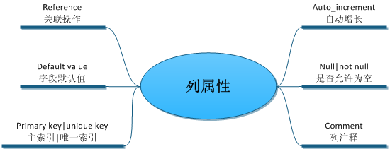
一个列属性也往往对应着一个列约束，属性和约束其实是不同方向上的不同理解而已！
列属性的主要的作用就是保证表的结构和数据的正确性和完整性！

null和not null
默认情况下，所有的字段都允许为null！也就是该属性的缺省值为null！
如果某字段不能为空，应该加上not null属性，也叫作非空约束！
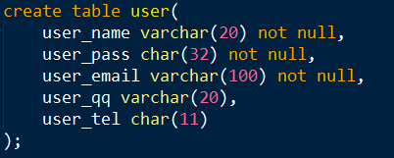
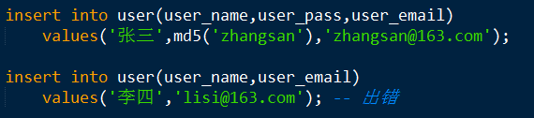
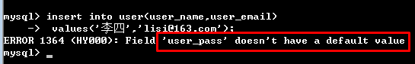
注意：
当没有给属性为not null的字段插入数据的时候，系统会主动寻找该字段有没有默认值，如果没有，才会报错！

default
自定义默认值属性，也叫作自定义默认值约束！通常就是配合not null一起使用！也就是说当没有给属性为not null的字段插入数据的时候，系统会主动寻找该字段有没有默认值，如果有，就会用默认值填充！如果没有才报错！

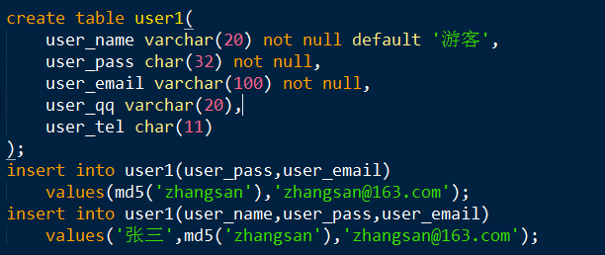
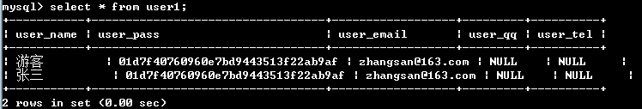
当然，在插入数据的时候，也可以直接插入关键字default，代表的意思就是这里用默认值来进行填充！
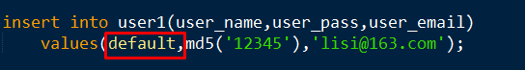

primary key

含义
简称PK，也叫作主键属性或主键约束！
意义：主键必须可以唯一标识某条记录！比如一个学生的身份证号码！
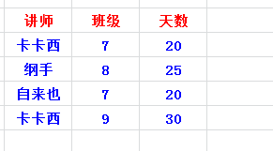
思考：
假如为上表定义一个主键，应该怎么定义？
这个时候，我们就要用到组合主键！
比如：讲师+班级
注意：主键只能有一个，组合主键的含义不是两个或两个以上的字段都是主键，而是两个或两个以上的字段组合起来形成一个主键！

但是，在实际的应用中，使用组合主键的方式很少用，而往往是利用一个和当前的实体信息不相关的属性作为唯一的主键，最常见的，就是在表的最前面增加一个id字段，这样做的好处是主键与业务逻辑不发生任何的关系，仅仅用来标识唯一的记录！

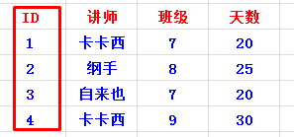
这里的id字段就有点类似于数组中的索引下标！

设置
设置主键有两种方式：
第一种：直接在某个字段的后面进行设置
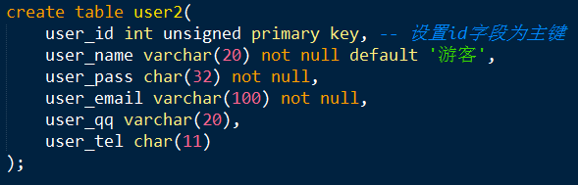
此时，上面的user_id字段的值既不能重复也不能为空！

第二种：定义完字段后再定义主键
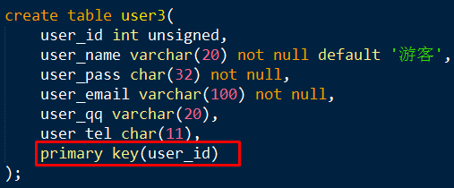
注意：组合主键只能用第二种定义的方式！
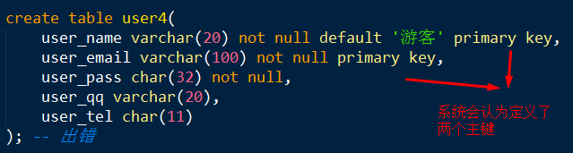
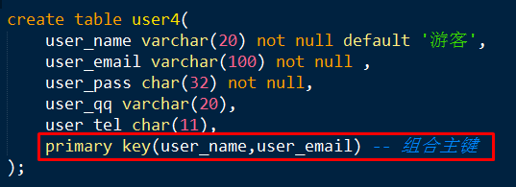

unique key
唯一键属性，也叫作唯一键约束，为某个字段增加该属性后，该字段的值就不能重复！

语法形式：就是在某一个字段的后面增加一个unique key或unique

与主键的区别：
- 主键只能有一个，但是唯一键可以有很多个
- 主键的值不能为null，但是唯一键可以
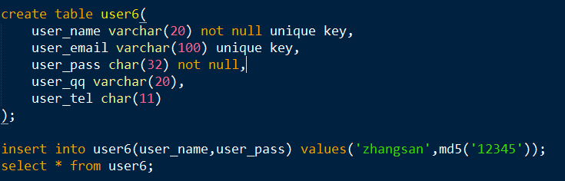
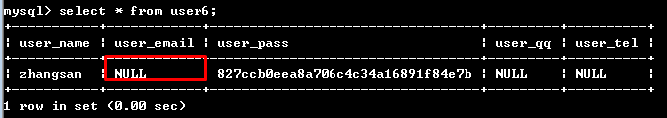

auto_increment
自动增长属性，或者叫自动增长约束！
作用：
为某个字段增加该属性之后，即使没有给该字段插入数值，会自动的在前面寻找一个最大的整数，然后加1后进行插入！

但是，使用这个属性必须满足两个条件：
- 该字段必须为整型
- 该字段上必须存在索引（后面讲，主键也叫作主键索引，唯一键也叫作唯一键索引）

典型的，该属性就是配合着主键一起使用！
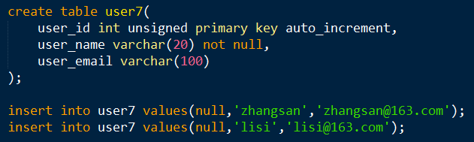
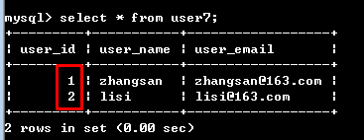
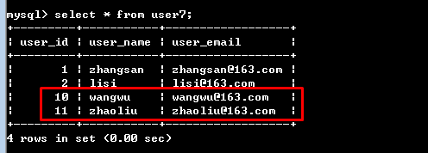
思考：
如果想从100开始自动增长，怎么办？

此时，需要设置自动增长的初始值，可以通过设置表选项可以完成！
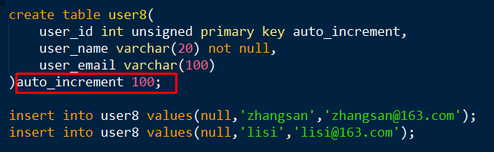
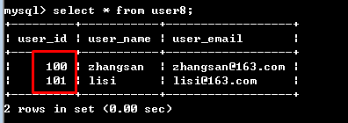
注意：
当我们使用delete语句删除某一个表的全部的数据之后，不会自动重启自动增长机制！
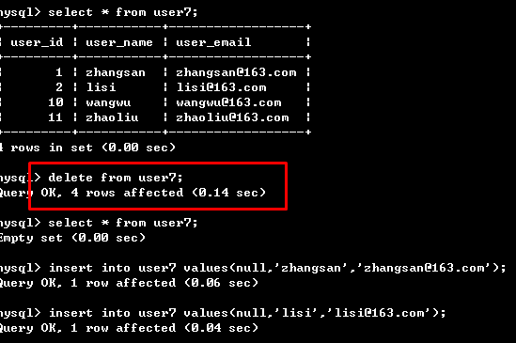
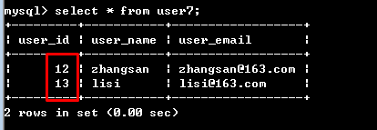

如果确实想删除所有记录之后让自动增长从新开始（一般就是从1开始），此时需要使用另外一个语句：
truncate table 表名;
或者
truncate 表名;
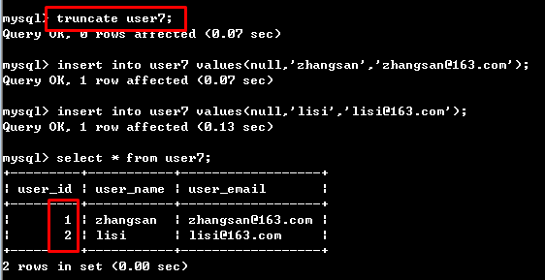
delete与truncate的区别
delete语句是属于DML
truncate语句是属于DDL，相当于做了以下的几件事情：
1，先将原表的表名和表结构临时的记录下来
2，先将原表drop掉
- 按原来的表结构重新create一张新表，新表的名字和以前的一样

comment
这里是指在创建表的时候，专门对字段的备注信息，属于列的一部分！
注意和普通注释符的区别：
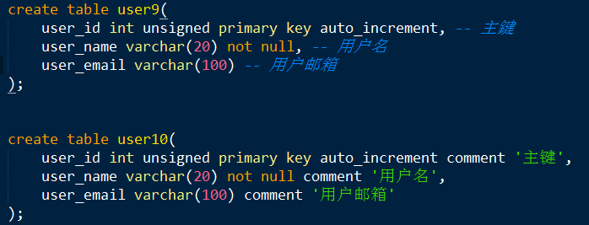
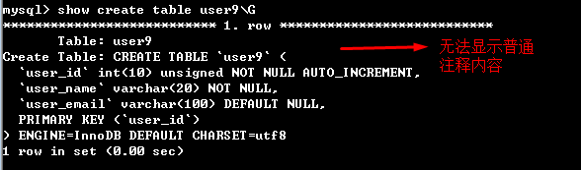
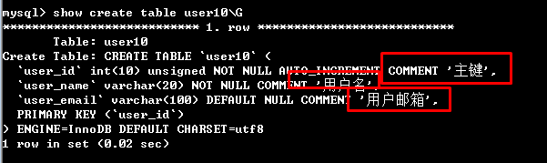

第15讲 索引简介
我们这里只讲基本的概念，不涉及具体的语法与应用！

概念
先来看一条select语句
select * from student where score=98;

此时，如果数据库从第1条记录开始遍历，一直到最后一条记录，然后一个一个的将所有score等于98分的记录全部提取出来！效率很显然特别的低！
所以，MySQL可以建立索引来加快数据表的查询效率！

索引其实就是一些“内置表”，该表的数据是根据某个真实表的某个字段或某些字段进行“排序”之后的一种存储形式！
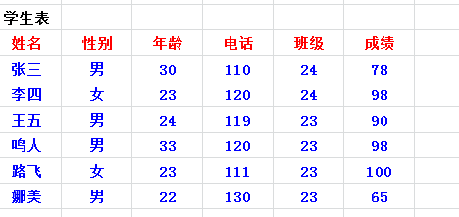
根据成绩字段进行排序之后：
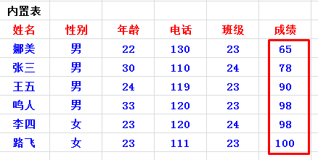

作用与分类
索引的最大作用，就是能极大的提高数据查询的速度！

MySQL中的索引也有很多，不同的存储引擎所支持的索引也不一样！比较常见的有以下的几种：

普通索引

语法形式：
key(字段名1，字段名2)或者index(字段名1，字段名2)

主键索引
其实就是定义主键！

唯一键索引
其实就是定义唯一键
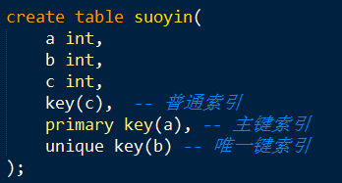
另外，还有全文索引、哈希索引、空间索引等！
思考：
创建索引有没有缺点？
- 占用一定的磁盘空间
- 索引在提高查找速度的同时，也降低了增删改的速度，因为内部的索引机制要重新排序！

第16讲 实体与实体关系
前面讲过，实体与实体之间肯定是由关系的，所以我们在设计表的时候，就应该体现出表与表之间的关系！
常见的，实体与实体之间的关系可以有三种：
一对一（1:1）
一对多（多对一）
多对多（n：n）

一对一
1:1

思考：
如何设计一张表来保存学生实体的信息？
两种方案：
策略一：将学生的所有的信息都放到一张表中！
但是，学生的信息可能有很多，比较姓名、性别、学号、年龄、班级、生日、家庭住址、身份证号码、qq号等
缺点：效率低
策略二：分成两张表，一张表存放常用的学生信息，一张表存储不常用的信息
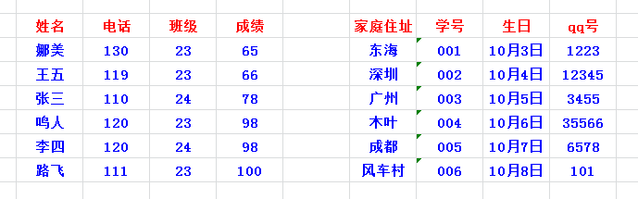
以上的两张表就应该是一对一的关系！
思考：
如何设计才能体现出这种一对一的关系呢？
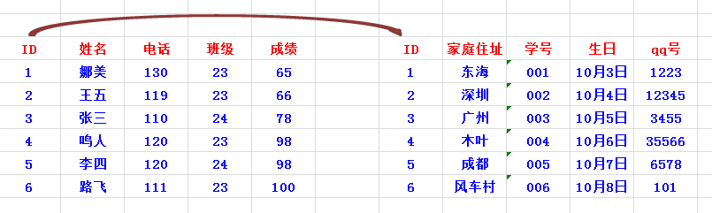
所以，一对一的关系往往就是用来做数据表的优化，也叫作数据表的垂直分割！

一对多
1：n
比如现在有两个表，一个是学生表，一个是班级表，一个班级肯定有很多个学生！
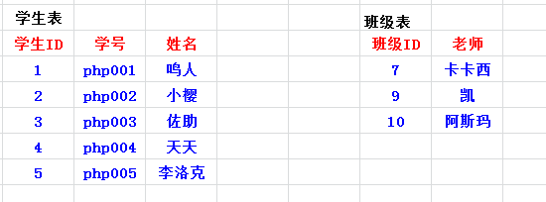
思考：
如何设计才能体现出上面两张表的一对多的关系呢？

我们可以在学生表中增加一个班级字段，指向班级表中的主键！
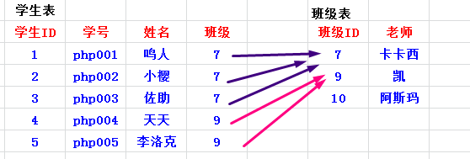
在实际的开发中，比如商品分类与商品之间，文章分类与文章之间，新闻分类与新闻之间都是属于这种一对多的关系！

我们的策略：就是在“多”的那个表上增加一个字段，指向“1”的那一张表！

多对多
n：n
比如，学生和老师之间！
一个学生可能被很多老师教过！同时，一个老师也可以教很多个学生！
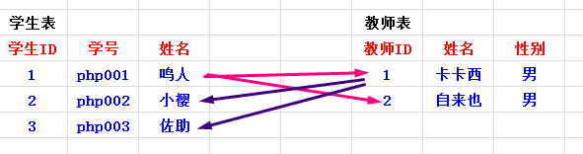
思考：
如何设计才能体现出上面的多对多的关系呢？

方案一：
在学生表增加一个教师字段，然后在教师表中增加学生字段
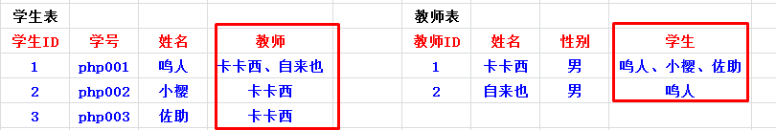
采用上面的方式，确实可以体现出这种多对多的关系，但是维护起来就特别麻烦！
比如，现在卡卡西不教鸣人了，怎么办？
需要维护两张表：
- 先在学生表中把鸣人的教师字段改成自来也
- 然后在教师表中把卡卡西的学生字段的鸣人删除
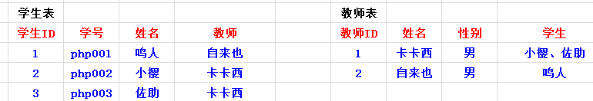
也就是说，一个业务逻辑的发生可能都要维护两张表！
效率太低！

方案二：
引入一张中间表，表示实体之间的多对多的关系，而且该中间表可以非常的简单，甚至只需要两个表的主键字段：
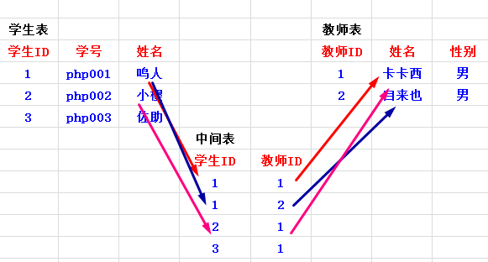
比如，现在卡卡西不教鸣人了，怎么办？
只需要维护中间表即可：
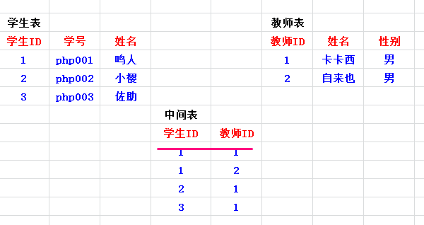
当然，在实际的应用中，也需要将中间表加上一个主键ID字段：
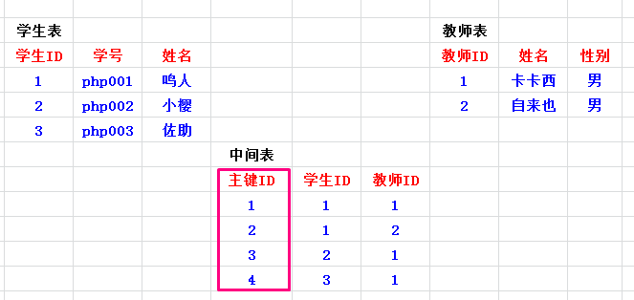

上天回顾
- 列类型——数值类型
  - 整数型
    - 分类：tinyint、smallint、mediumint、int、bigint
    - unsigned可以控制是否有符号
    - zerofill可以控制最小输出宽度
  - 小数型
    - 浮点数
      - 分类：单精度float和双精度double，分别占4和8个字节
      - 支持type（M，D）的形式，其中M是所有数值的位数范围，D是指小数的范围
    - 定点数decimal
      - 策略：每当遇到连续的9位就用4个字节来存储，并且整数和小数分开存储，不足9的位会进行优化处理
      - 优缺点：不会造成数据的丢失，但是比较消耗空间，变长的！
      - 同样支持zerofill的语法
      - 别名：货币型
- 列类型——日期时间型
  - datetime和timestamp的比较
    - 相同点：显示形式和插入的形式都是一样
    - 不同点：范围不一样，在内存中存储的形式不一样，时间戳存储的是整型
  - date型：相当于datetime型的一个“子集”
  - time型：有两个含义，一个是一天中的时间，还有一个是表示时间间隔
  - year型：只占用一个字节，表示1901-2155年，如果只写两位年数，大于等于70的代表19XX年，小于等于69的代表20XX年
- 列类型——字符串型
  - char和varchar的比较
    - 相同点：都需要在定义的时候指定长度M，这里的M指的是字符数
    - 不同点：
      - 范围不一样，char最多255个字符，而varchar理论上最多65535个字节，具体的字符范围要根据字符集确定，varchar还需要拿1到2个字节来保存字符串的长度！
      - char中的M指的定长，不足M位的后面补上空格，而varchar中的M是指一个范围，不超过M个字符就行了
      - varchar对空间的占用更加的灵活，而char的效率更高，一般固定长度的字符串就用char，而不固定的用varchar
  - text：又有四种类型，使用的方法与varchar差不多，一般自由输入区域或者一篇文章等用text文本类型
  - enum：枚举类型，类似于单选，实际存储的是1,2,3，……最多65535个选项
  - set：集合类型，类似于多选，实际存储的是1,2,4,8,16……最多64个选项
  - binary，varbinary，blob，就是字节流的char、varchar和text，一般不用
- 列属性
  - null和not null
  - default：往往就是配合not null一起使用
  - primary key：主键，可以是单个字段，也可以是多个字段的组合（组合主键），主键只能有一个，并且不能为空
  - unique key：唯一键，唯一键可以有多个，而且可以为空
  - auto_increment：自动增长，往往就是配合主键一起使用，使用delete不能重置自动增长机制，但是truncate可以！
  - comment列注释：注意与普通注释的区别，它属于列的一部分
- 索引
  - 概念
  - 优缺点
- 实体与实体关系
  - 一对一：一般用来做表的优化，垂直分割
  - 一对多：在“多”的那一个表上增加一个字段，用于指向“1”的那张表
  - 多对多：引入一张中间表

第17讲 外键

概念
关键字：foreign key，也叫作外键约束！
如果一个实体A的某个字段，刚好指向或者引用到另外一个实体B的主键，那么实体A的这个字段就是外键！
所以，简单来说，外键就是外面的主键，就是指向其他表的主键的那个字段！
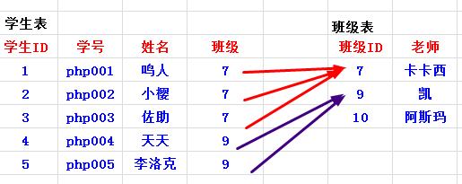
上面的，学生表的班级字段就是一个外键！

其中，被指向的实体集（班级表），称之为父实体集（父表）或主实体集（主表），负责指向的实体集，称之为子实体集（子表）或从实体集（从表）！

作用
思考：为什么要有外键约束？
外键的意义就是用来约束关系内的实体，而且比较符合现实中的正常的业务逻辑！
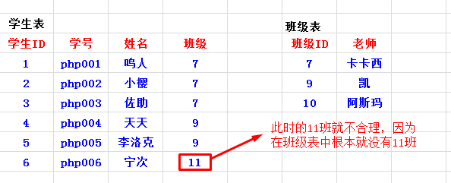
所以，外键约束的作用主要就体现在以下的两个方面：
- 增加子表记录的时候，是否有与之相对应的父表的记录
- 当删除或更改主表记录的时候，从表中与之对应的记录应该如何处理

定义
思考：
应该在父表上定义还是在子表上定义？
应该在子表上定义！
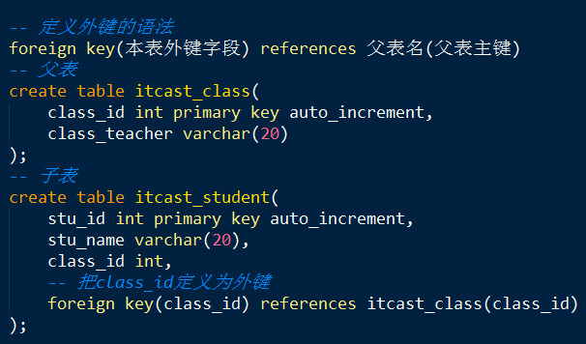
思考：
此时，以上的两个表，哪个表应该先有记录？
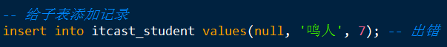
出错的原因是父表中根本就没有7班！
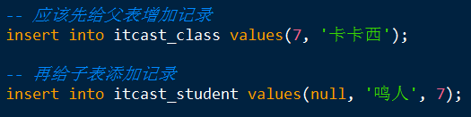
注意：
以上的测试只是外键约束的一个方面，就是增加子表记录的时候，是否有与之相对应的父表的记录

还有一个约束是当删除或更改主表记录的时候，从表中与之对应的记录应该如何处理！
此时，就需要设置级联操作！

设置级联操作
所谓的级联操作，简单来说，就是操作一张表的时候，会影响到另一张表，也叫作关联动作！

一般有以下的两种操作：
主表更新
语法形式为：on update[级联操作]
主表删除
语法形式：on delete[级联操作]
还是应该在子表上进行设置！

这里的级联操作有三种形式：
cascade：串联操作，也就是同步操作，也就是当主表的主键字段更新或删除的时候，从表的外键字段也进行相应的更新或删除！

set null：设置为null，也就是当主表的主键字段更新或删除的时候，从表的外键字段就设置为null，当然，前提是从表的外键不能有非空约束！

restrict：就是拒绝主表更新或删除！

思考：一共有多少中级联操作？
6种：
on update cascade|set null|restrict
on delete cascade|set null|restrict

由于我们刚才定义外键的时候，没有设置级联操作，可以先删除外键，再重新定义！

删除外键的语法：
alter table 表名 drop foreign key 外键名;
这里的外键名不是指从表外键的字段名，而是在定义外键的时候，由系统自动设定的一个名字！可以通过数据表的创建语句进行查看：
show create table 表名\G
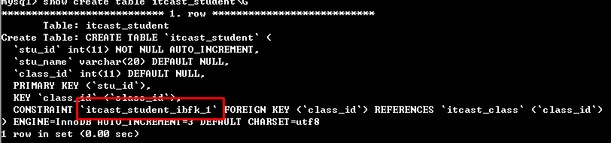
增加外键的语法：
alter table 表名 add foreign key(本表外键字段) references 父表名(父表主键) on update [cascade|set null|restrict] on delete [cascade|set null|restrict]
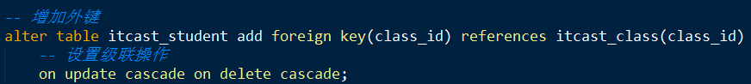
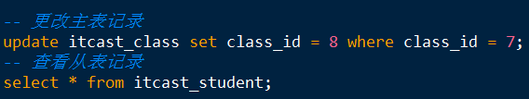
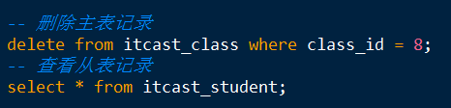
今天小作业：演示其他5种级联操作！

注意：
- 在实际的项目中，一般都会用到外键的设计思想，但往往不会真正的从语法上进行外键约束，原因如下：
  - 因为外键约束的级联操作可能会带来一些现实的逻辑问题
学生表：毕业证（毕业院校）
院校表：院校名称
四川联合大学 四川大学
  - 外键会降低MySQL服务器的运行效率，往往用两条sql语句去模拟外键的作用！
- 外键约束只有InnoDB存储引擎还支持！

第18讲 存储引擎
存储引擎也叫作表类型，指的是数据表的存储机制、索引方案等配套的相关功能，不同的存储引擎，由于内部处理方式的不同，可以带来不同的功能或者不同的优化方案，也就是各有各的优缺点！
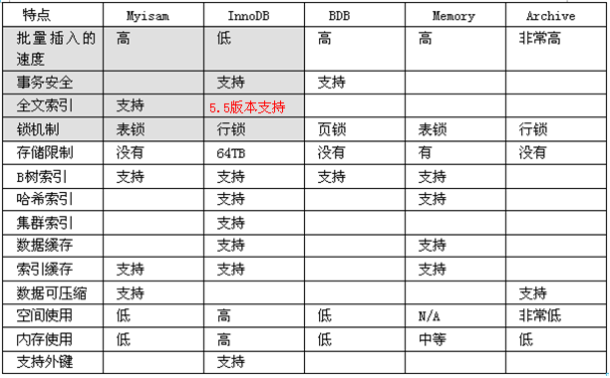
我们要根据自己的对某张表的需求来选择合适的存储引擎，可以通过show engines;来查看！
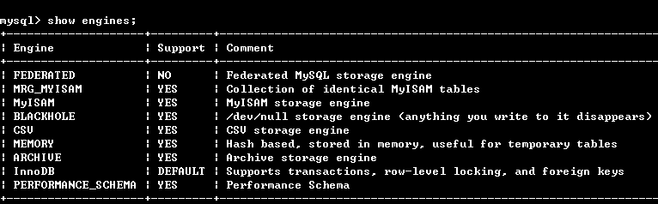
windows操作系统下，MySQL默认的存储引擎是InnoDB！
当然，可以在mysql的配置文件my.ini中的进行更改！
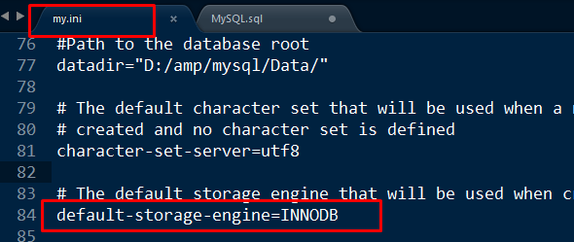
修改后，需要重启MySQL服务器！
除了默认的InnoDB之外，还有一个比较常用的Myisam：
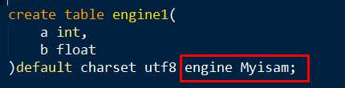
此时，在相应的数据库目录下：
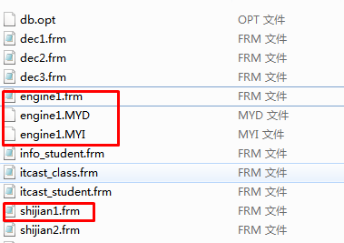
一共有三个文件！

注意：
一个数据表，其实是由三部分构成的：
结构
数据
索引
所以，采用Myisam存储引擎创建的表其实就是把表的三个部分分开进行存储！
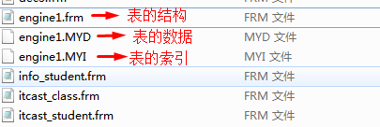
而采用InnoDB存储引擎创建的表在相应的数据库目录下其实只存储了表的结构！
而它们的数据和索引其实都在同一个数据空间内：
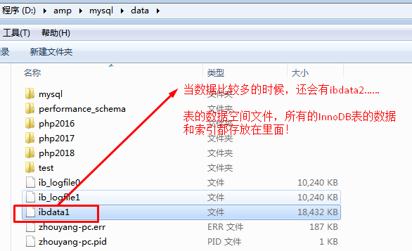
InnoDB和Myisam的比较：
InnoDB的数据更新的速度比较快，但是插入和查询的速度比较慢
Myisam的插入和查询的速度比较快，但是数据更新速度比较慢

选择存储引擎的依据：
1，先满足功能 外键 事务
2，再追求性能

总体来说，就是在满足功能的基础之上追求性能！

从目前来看，InnoDB的性能可能越来越好，将来有可能全面代替Myisam！

第19讲 范式
Normal Format
这里的范就是规范的意思，范式就是我们设计数据表的时候的基本的规范与准则！
范式的作用就是通过合理的数据存储，从而使得数据表的数据冗余度的最小化以及运行效率的最大化！

范式本来是数学上的概念，而且是分层的，理论上来说，范式一共有6层，而且是层层递进，也就说，如果想满足第二范式，就必须先满足第一范式，但是，由于后三层范式，要求实在是太严格了，数据库中很难实现，所以，这里只引入了三层！

一般认为，满足了第三范式的数据库就是设计比较合理和优秀的数据库！

第一范式1NF
第一范式是最容易满足的，要求把各种数据设计成一个一个的字段，不能再分！
也就是说，字段里面的数据提取出来之后可以直接被外部所使用，不用再进行分离或计算！
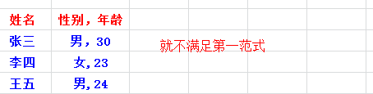
解决方案：
把性别和年龄分成两个字段！
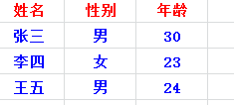
通常，第一范式也叫作满足原子性！

第二范式2NF
就是在满足第一范式的基础之上，再满足以下的两个条件：
- 表中的每一行都具有唯一可区分的条件（不存在完全一样的记录）
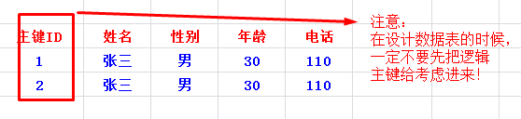
- 不能有部分依赖！

什么叫依赖？
如果确定表中的某个字段A，就能确定该表的另一个字段B，那么我们就说，B依赖于A，很显然，所有的字段都依赖于主键！
但是主键可以是单一字段，也可以是组合字段（组合主键），当一个主键是组合字段的时候，就很有可能出现部分依赖！
什么叫部分依赖？
假如，一个表的组合主键是（A，B），而其他的字段都应该依赖于（A，B），但此时如果有一个字段C，它只依赖于A或者只依赖于B，也就是说，只要A确定了，C也就确定了，这种情况就叫作部分依赖！（正常的是情况是只有A和B都确定之后，才能确定C）

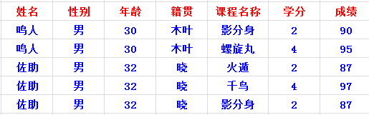
上面的表虽然满足第一范式和第二范式的第一个条件，但是我们还是能明显的感觉到数据的冗余！
思考：
上面的数据表应该采用什么组合主键？
可以是 姓名 + 课程名称

很显然，出现了部分依赖！

如何改进？
基本策略：对表进行拆分！把部分依赖的字段独立出来！
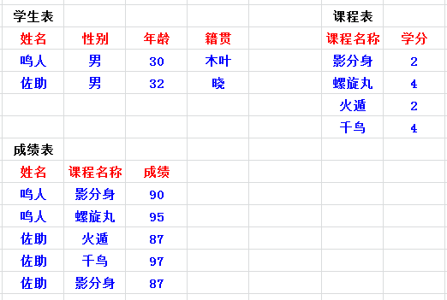
这样一来，以上的三个表就各自记录了一类信息，都可以各自加上ID号作为自己的逻辑主键！

第三范式3NF
第三范式就是在满足第二范式的基础之上消除传递依赖！
什么是传递依赖？
如果一个表中的主键是A，B依赖于A，而C又依赖于B，就叫作传递依赖！
注意：
并不是C不依赖于A，而是C更依赖于B，或者说只有等B确定之后才依赖于A！
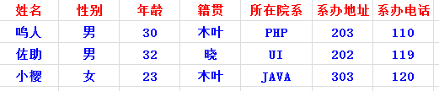
上面的表中，所在院系就依赖于姓名，而系办地址和系办电话就依赖于所在院系，就出现了传递依赖！

解决方案：
将不直接依赖于主键的字段独立出来！
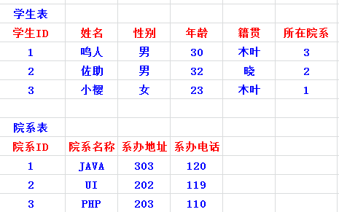
注意：
范式是指导我们设计数据表的很好的指南针！但不是绝对的标准！有时候我们为了使用方便，还会故意违反范式！
设计表的基本策略：先满足功能！再进行优化！

第20讲 高级数据操作
数据的操作也叫作CRUD
C：create
R：read
U：update
D：delete

插入数据
标准语法：
insert into 表名(字段列表) values(值列表);

思考：
如何以最快的速度向一张表中插入100万条记录？

蠕虫复制
就是在已有的数据的基础之上，将原来的数据进行复制，插入到对应的表中！
语法规则：
insert into 表名(字段列表) select *|字段列表 from 表名;
当然，也可以自己复制自己！
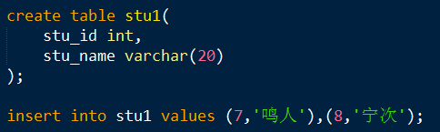
思考：
如果想创建一张stu2的表，让这张表的结构和数据和stu1一模一样，可以怎么操作？
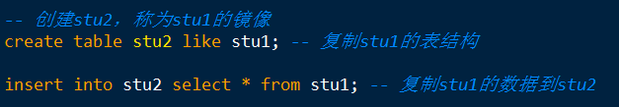
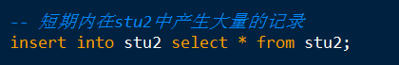
蠕虫复制的作用：
- 可以以最快的速度建立一张表的“镜像”
- 短期内为表创建大量的记录，测试数据库的压力以及效率

主键重复
思考：
在进行数据插入的时候，主键已经存在，但是又需要将最新的数据更新到数据表中，怎么办？
比如：更新手机号码的客户信息的时候！13812341234
方案一：如果在插入数据的时候出现了主键冲突，就变成更新！
使用以下的语法：
insert into 表名(字段列表) values(值列表) on duplicate key update 字段1=新值1,字段2=新值2……
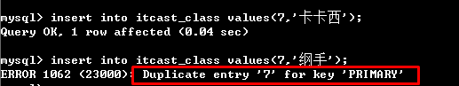
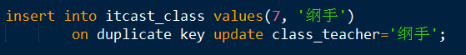
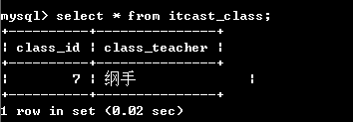
方案二：如果主键冲突，直接删除原纪录之后再插入
语法形式：
replace into 表名(字段列表) values(值列表) ;
就是在插入的时候先判断主键有没有冲突，如果没有，效果跟insert into是一样的！如果有冲突，就先删除原纪录，然后再插入！
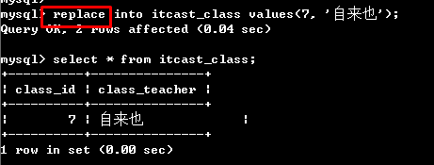

修改数据和删除数据
修改数据和删除数据的时候，除了可以有修改条件（where子句）之外，还可以增加order by和limit子句！
修改数据的语法：
update 表名 set 字段1=新值1，字段2=新值2……where 条件 order by 字段名[asc|desc] limit 数据量;

案例：一个厂家做活动，为每一个会员每天前50名顾客，免费赠送100积分

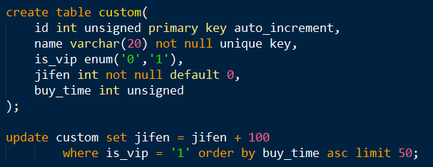
删除数据的语法：
delete from 表名 where 删除条件 order by 字段名[asc|desc] limit 数据量;
其中，desc是降序，asc是升序，可以省略！

查询数据
查询数据是整个业务逻辑中使用的最多而且也是最复杂的！
以前的语法：
select *|字段列表 from 表名 where 查询条件;

单表查询的比较完整的语法：
select [select选项] *|字段列表 [as 字段别名] from 数据源 [where子句][group by子句][having子句][order by子句][limit子句];

注意：
- from后面的子句，往往叫作五子句，也叫做五子查询！
- 五子查询中的五子句都可以没有，但是如果有，就必须按顺序写！

select选项
是指系统在查询到数据后，如何显示查询的结果，有两个值：
all：保留所有的查询结果，也是默认值！
distinct：去重

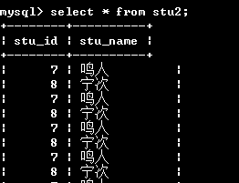
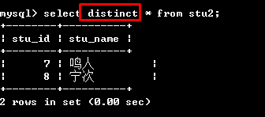

别名
所谓的别名，就是给字段或者其他的表达式等标识符起一个另外的名字，基本的语法是：
字段|表达式|表|子查询 [as] 别名
其中，这里的as可以省略，但是不建议！

- 为什么要给字段起别名？
因为在联表查询的时候，两张表可能有相同的字段名，这样PHP在提取数据的时候，后面的元素会覆盖前面的元素，此时需要给重复的字段名起一个别名！

- 为什么要给表达式起别名？
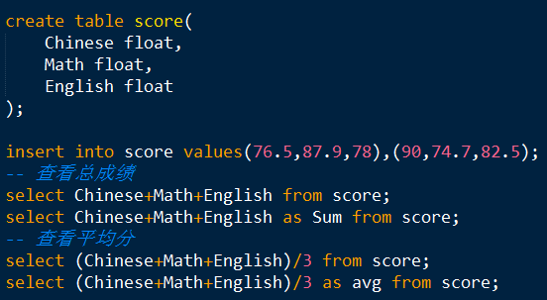
通常可以给某个表达式起一个别名，用于代表该表达式的含义！

3，为什么要给表名起一个别名？
因为在真实的项目中，表名往往都很长，懒得写！

4，为什么要给子查询起一个别名？
因为是一种语法规定，必须给子查询起一个别名！

数据源
有可能是一张表，也有可能是一个查询的结果，总之是一个结果集！

第21讲 虚拟表
比较完整的语法：
select [select选项] *|字段列表 [as 字段别名] from 数据源 [where子句][group by子句][having子句][order by子句][limit子句];

但是，在MySQL中，一条真实的select语句，甚至连字段都可以没有！
典型的，可以把select语句当成一个简单的计算器：
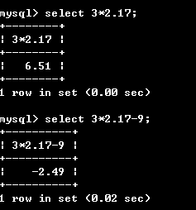
也就是说，MySQL中的select语句，可以没有数据源！

但是，理论上说，任何一条select语句都应该有一个数据源！
所以，为了保证sql语句的结构完整性，在MySQL中执行select的时候增加了一张虚拟表！

虚拟表：dual
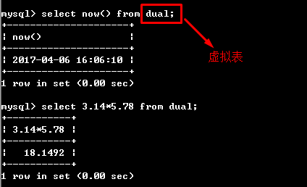
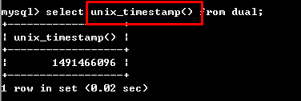

第22讲 where子句

语法
语法：where 表达式
功能：通过限定条件对数据进行过滤，得到自己想要的结果！
流程：
逐一的取出每一条记录，先通过当前记录来计算表达式的值，如果表达式计算的结果为真（非0），就返回该记录，如果计算的结果为假（0），就不返回！相当于对所有的记录做了一次遍历！

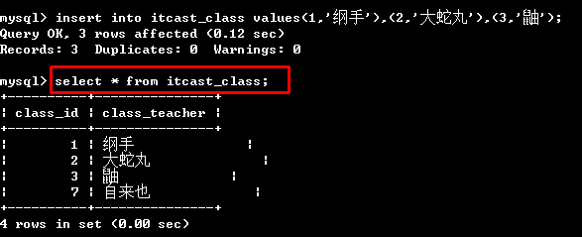
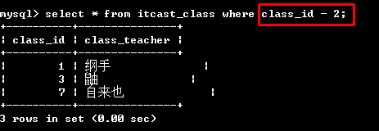
where子句中往往使用的MySQL运算符比较多！

MySQL运算符

关系运算符
= (注意和php中的等于不一样)
!= (或<>)
< >
<= >=

between and
范围比较，而且是闭区间！
比如，between A and B，相当于数学上的[A,B]
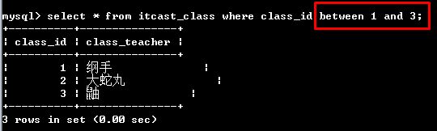
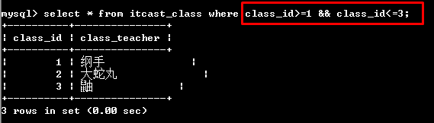

in和not in
都属于集合运算符，用于判断前面的元素是否在或不在一个集合当中！
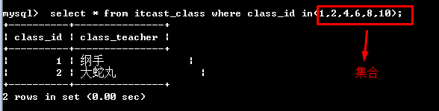
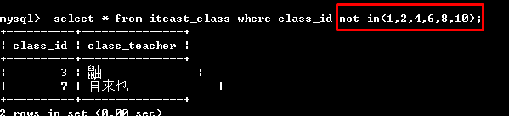

逻辑运算符
&& and
|| or
! not

where子句的其他形式

空值查询
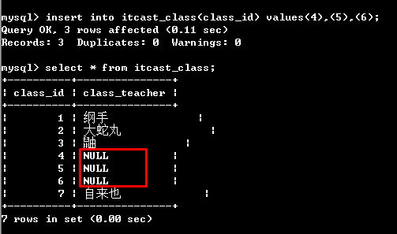
思考：如何查询class_teacher字段为空的记录？
因为NULL这个值比较特殊！
不能让NULL参与任何的运算！因为NULL参与任何运算的结果都为空！

空值查询的特定的语法：
select *|字段列表 from 数据源 where 字段名 is [not] null;
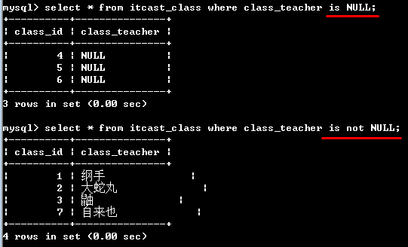

模糊查询
select *|字段列表 from 数据源 where 字段名 [not] like ‘通配符字符串’;
通配符字符串:就是含有通配符%或_的字符串
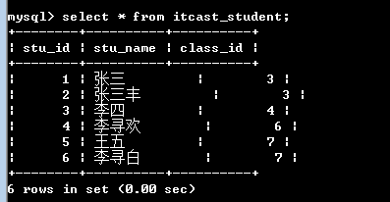
案例一：
查询itcast_student表中stu_name字段以“李”开头的记录
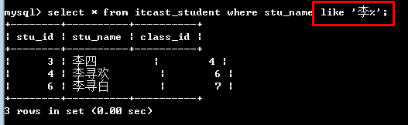
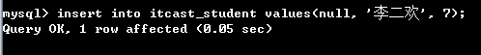
案例二：
查询stu_name字段中以“李”开头并以“欢”结束的记录
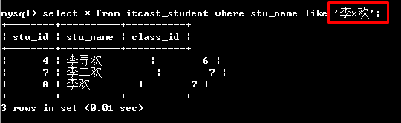
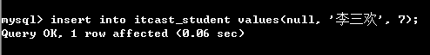
案例三：
查询stu_name中包含“三”字的记录！
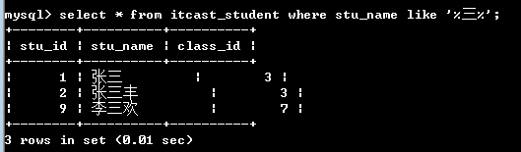
案例四：
查询stu_name中有三个字符，并且以“欢”字结尾的记录！
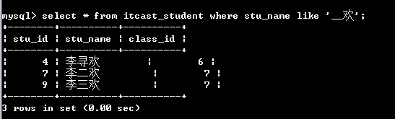
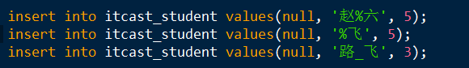
案例五：
查询stu_name中有%或_的字符的记录！
由于%和_都有特殊的含义，所以在查询的时候需要对%或_进行转义！
也就是查询\%或\_
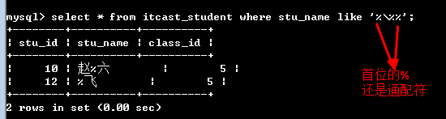

第23讲 group by子句
select [select选项] *|字段列表 [as 字段别名] from 数据源 [where子句][group by子句][having子句][order by子句][limit子句];
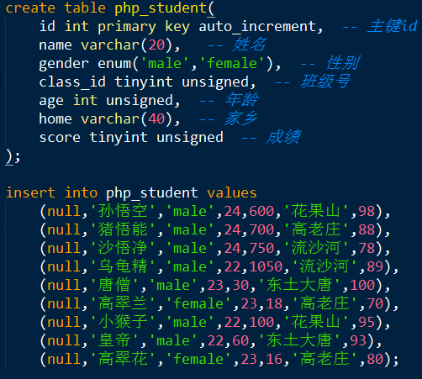

语法
就是在查询的后面增加：
group by 字段
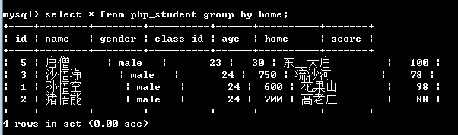
从形式上看，就是通过表内的某个字段或某几个字段进行分组，分组之后，只会从每一个分组内取出一条记录，当然，这种查询结果在真实的应用中没有意义！

因为分组统计查询的主要目的不是分组，而是分组之后进行相关的统计，所以，group by子句往往就是配合着一些统计函数一起使用！

统计函数（聚合函数）
sum()：求和，先根据某个或某几个字段进行分组，然后再对每一个组的某个字段进行相加！
max()：求某个组内某个字段的最大值
min()：求某个组内某个字段的最小值
avg()：求某个组内某个字段的平均值
count()：求某个组内非null记录的个数，通常就用count(*)开表示

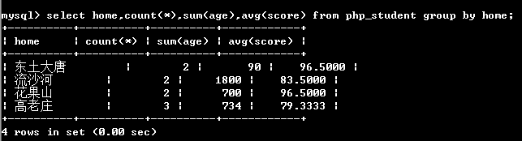
也可以为每一个统计的结果起一个别名：
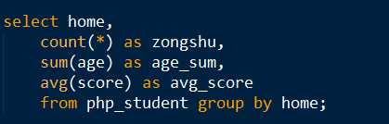

多字段分组
group by 字段1，字段2……
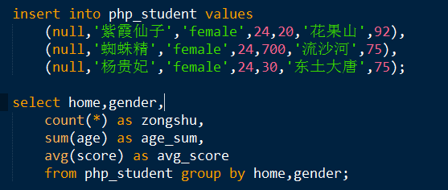

注意：
统计函数也可以单独使用！
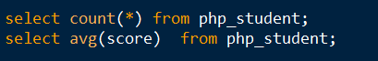
当统计函数单独使用的时候，其实系统的内部还是在进行分组，不过系统把所有的记录当成一组了！
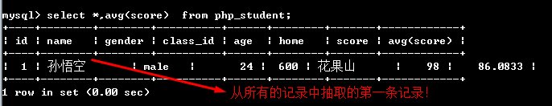

回溯（su）统计
其实就是向上统计！
在进行分组统计的时候，往往需要做向上统计！
比如，先统计各个班的最高分，然后就可以将各个班的最高分再进行一次统计，可以得到全年级的最高分！

在MySQL中，也支持回溯统计，其实就是在group by语句的后面加上with rollup即可！
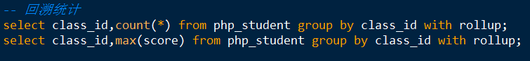
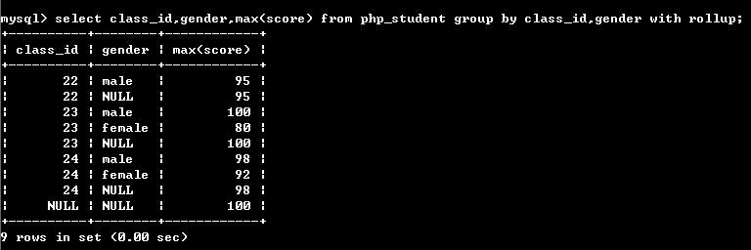

上天回顾
- 外键
  - 概念：外面的主键，foreign key，其中被指向的表叫作父表，负责指向的表叫子表
  - 作用：用来约束现实中的正常的业务逻辑
  - 定义：在子表上定义
    - 在创建表的同时定义外键，foreign key(本表外键字段) references 父表名(父表主键) on update cascade|set null|restrict on delete cascade|set null|restrict
    - 创建表之后增加外键，alter table 表名 add foreign key(本表外键字段) references 父表名(父表主键) on update cascade|set null|restrict on delete cascade|set null|restrict
  - 删除外键：alter table 表名 drop foreign key 外键名;其中外键名可以通过表的创建语句进行查看！
  - 补充说明
- 存储引擎
  - 概念：又叫作表类型
  - 还有一个比较常用的存储引擎是Myisam
  - InnoDB与Myisam的比较
  - 选择的原则：先满足功能，再追求性能
- 范式
  - 第一层：把各个数据设计成一个一个的字段，不可再分
  - 第二层：不能有完全一样的记录，消除部分依赖
  - 第三层：消除传递依赖
- 高级数据操作
  - 插入数据
    - 蠕虫复制：insert into 表名 select 语句;可以以最快的速度建立一张表的“镜像”，短期内产生大量的体验数据以测试数据库的压力！
    - 主键重复：
      - insert into 表名(字段列表) values(值列表) on duplicate key update 字段1=值1，字段2=值2……
      - replace into 表名(字段列表) values(值列表)
  - 删除数据和更新数据：都可以加上order by和limit子句
  - 查询数据
    - select选项：all（默认值）,distinct去重
    - 别名：字段|表达式|表|子查询 as 别名
- 虚拟表：dual
- where子句：功能、流程、MySQL运算符、空值查询、模糊查询
- group by子句：
  - 分组统计查询语句，往往配合统计函数（聚合函数）一起使用！
  - 多字段分组
  - 回溯查询：with rollup

第24讲 having子句
比较完整的语法：
select [select选项] *|字段列表 [as 字段别名] from 数据源 [where子句][group by子句][having子句][order by子句][limit子句];
having子句和where子句一样，也是用来筛选数据的，往往是对group by之后的统计结果再次的进行筛选！
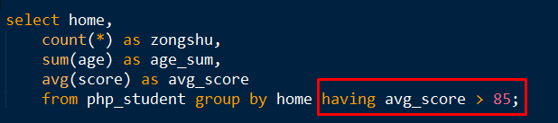
having与where子句的比较：
- 如果语句中只有having子句或者where子句，此时它们的效果是完全一样的！
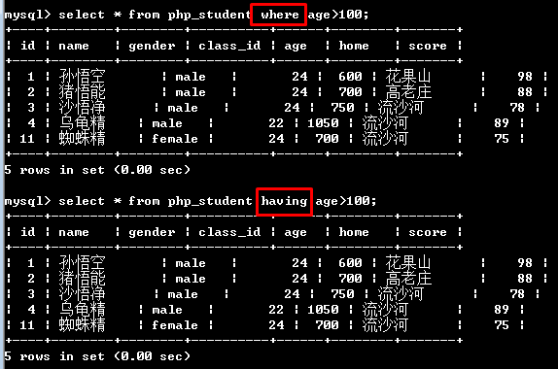
- 二者最本质是区别是：where子句是把磁盘上的数据筛选到内存中！而having子句是把内存中的数据再次的进行筛选，也就是说执行到having子句的时候，数据已经在内存中了！
- where子句不能使用任何统计函数或进行任何运算！而having子句是可以的！所以，where子句的后面不能出现任何的统计函数！
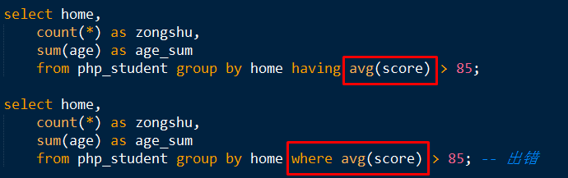

第25讲 order by子句
比较完整的语法：
select [select选项] *|字段列表 [as 字段别名] from 数据源 [where子句][group by子句][having子句][order by子句][limit子句];

作用
就是根据某个字段或者某些字段进行排序，有升序和降序之分！

语法
order by 字段1[asc|desc]，默认的为asc为升序
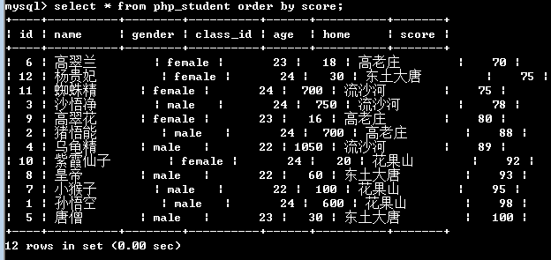
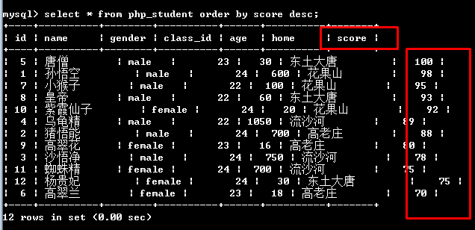

多字段排序
order by 字段1[asc|desc]，字段2[asc|desc]……
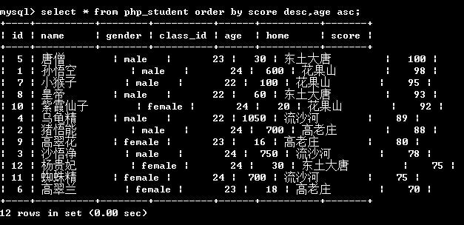
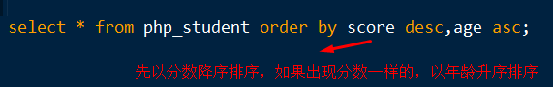

第26讲 limit子句
select [select选项] *|字段列表 [as 字段别名] from 数据源 [where子句][group by子句][having子句][order by子句][limit子句];

语法
limit offset,length;
其中，offset是指偏移量，默认为0，而length是指总记录数！
所以：limit 0,10其实就是limit 10;
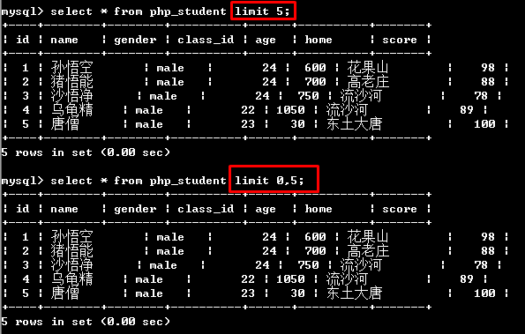
思考：
如果想取第3到第8条记录，应该怎么写？
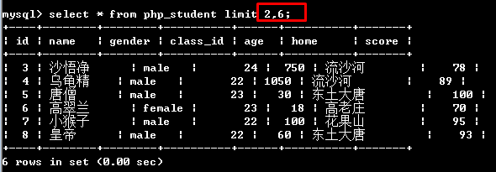
如果这里的length超出了余下的总记录数，相当于获取了余下的全部的记录数！
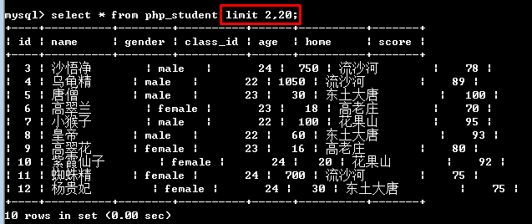

分页原理
在项目中，如果要做到分页效果，就应该使用limit语句！
比如每页显示10条：

第一页：limit 0,10;
第二页：limit 10,10;
第三页：limit 20,10;

如果用$pageNum代表当前第多少多少页（当前的页码数），用$rowsPerPage代表每页显示的记录数！
分页的公式为：
limit ($pageNum-1)*$rowsPerPage,$rowsPerPage;

PS:
等差数列的通项公式：
a_{n} = a₁+(n-1)*d
等差数列的前n项和：
S_{n} = na₁ + n(n-1)*d/2

等比数列：
a_{n} = a₁q^{n-1}

等比数列的前n项和：
Sn =

第27讲 联合查询
关键字：union

语法
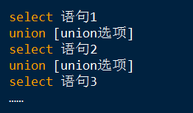
所谓的联合查询，就是将多个查询的结果进行纵向上的拼接！也就是select语句2的查询结果放在select语句1查询结果的后面，依次类推，很显然，联合查询的总记录数增加了，但是总字段数没有增加！

既然是多个查询记录的拼接，所以联合查询有一个最最基本的语法要求，就是要求各个查询语句的字段数是一致的，比如，不能一个3列，一个6列：
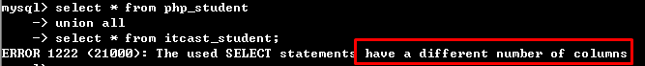
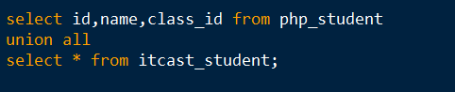
无论有多少条select语句，只显示第一条select语句的字段名：
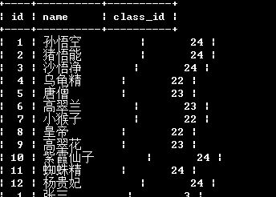
在语法上，各个select语句的字段的类型可以不一致：
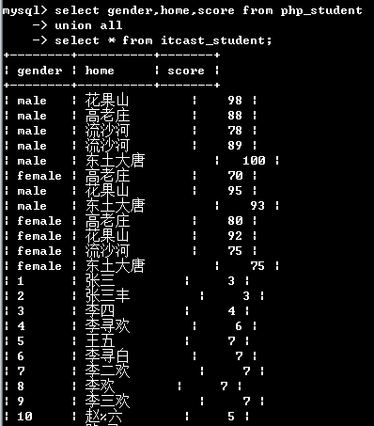
但是，在实际的应用中，联合查询各个select语句也往往具有相同的字段类型！

union选项
这里的union选项跟以前学习的select选项的可选值是一样的，只是默认值不一样：
all：全显
distinct：去重，默认值
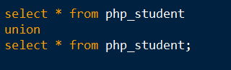
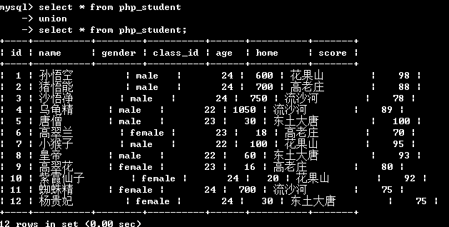

应用
union主要应用在以下的两个方面：
- 获取数据的查询条件，在同一个select语句中存在逻辑冲突，所以很难在同一个语句中获取，这个时候，往往需要将整个业务逻辑进行拆分，也就是在多条select中分别进行实现，然后再将查询结果组合到一起！

比如，我们现在要查询php_student表中花果山分数score最低的，以及高老庄中分数score最高的，如何实现？
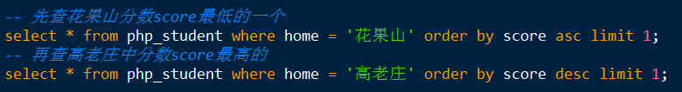
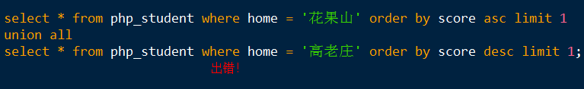
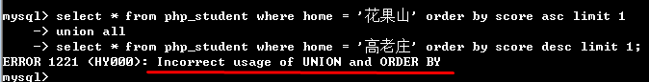
这里有两个需要注意的地方：
1，联合查询中如果使用了order by子句，就必须对各个select语句加上一对括号()！
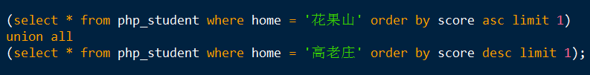
还有一个问题：
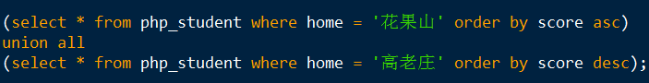
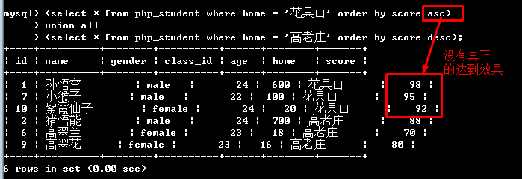
2，如果联合查询中使用到了order by子句，就必须搭配limit子句一起使用，否则就会出现小bug，如果确实想显示所有的数据，可以在limit的后面加上一个很大的数，比如limit 99999
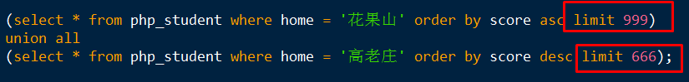
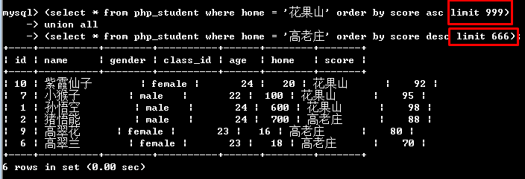

- 如果一个网站的某张数据表的数据量特别的大，往往会导致查询效率降低，此时，可以采取某种方式或规律对表进行“水平分割”，此时，每张表的结构都是一样的，只是存放的数据不一样！

案例：比如广州移动公司存储客户的信息！
假如有1000万个客户，可以按分区（天河、越秀等）进行分割，分成10张数据表！

现在，移动公司需要统计全广州平均月消费在500元以上的客户，怎么统计？
此时，就要用到联合查询！

第28讲 连接查询—交叉连接

连接查询的概念
所谓的连接查询，就是指两张或者多张的表按照某个指定的连接条件，进行横向上的连接并显示！
所以，从结果的形式上看，结果集中的字段数增加了！
关键字：join

根据连接查询的性质不同，又可以将连接查询分成交叉连接、内连接、外连接和自然连接！

交叉连接
关键字：cross join
交叉连接是最容易理解的，就是指从一张表中的每一条记录都去连接另外一张表中的所有的记录，并保存所有的连接记录，所以，从结果上看，就是量张表做笛卡尔积！
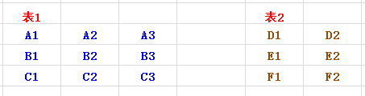
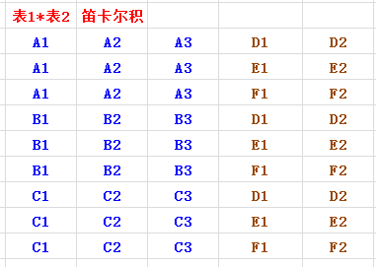
如果表1有n1条记录，表2有n2条记录，笛卡尔积的总记录是n1*n2！
交叉连接的语法形式：
select *|字段列表 from 表1 cross join 表2;
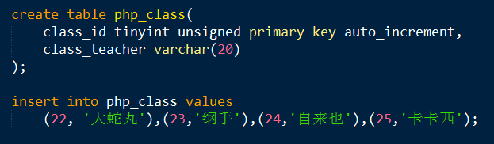
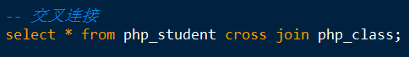
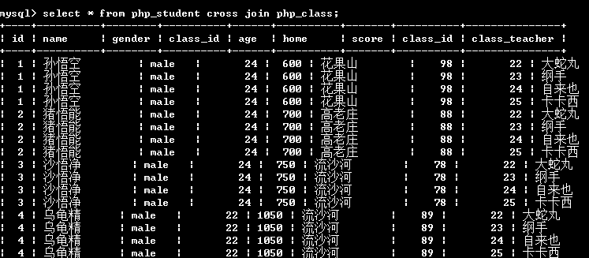
交叉连接一般没有意义，因为有大量无效的数据产生！

案例：
因为小孩取个贱名不生病好养活，所以根据出生月份和日期起名字。 根据阳历（公历） 生日中
月份： 1 长 2 栓 3 大 4 来 5 狗 6 守 7 傻 8 福 9屎 10 二 11 胖 12 臭
具体日期： 1 娟 2 妮3 腿 4 娣 5 球 6 坑 7 年 8 岁 9 娃 10 毛 11 剩 12 姑 13 英 14 妹 15 肥 16 霞 17 狗 18 虎 19 花20 凤 21 定 22 蛋 23 妞 24 牛 25 木26 翠 27 爱28 财 29 石 30 美丽 31 发

create table birth_month(
month_id tinyint unsigned primary key auto_increment,
month_value varchar(10)
)engine InnoDB default charset utf8;

insert into birth_month(month_value) values('长'),('栓'),('大'),('来'),('狗'),('守'),('傻'),('福'),('屎'),('二'),('胖'),('臭');

create table birth_day(
day_id tinyint unsigned primary key auto_increment,
day_value varchar(10)
)engine InnoDB default charset utf8;

insert into birth_day(day_value) values('娟'),('妮'),('腿'),('娣'),('球'),('坑'),('年'),('岁'),('娃'),('毛'),('剩'),('姑'),('英'),('妹'),('肥'),('霞'),('狗'),('虎'),('花'),('凤'),('定'),('蛋'),('妞'),('牛'),('木'),('翠'),('爱'),('财'),('石'),('美丽'),('发');

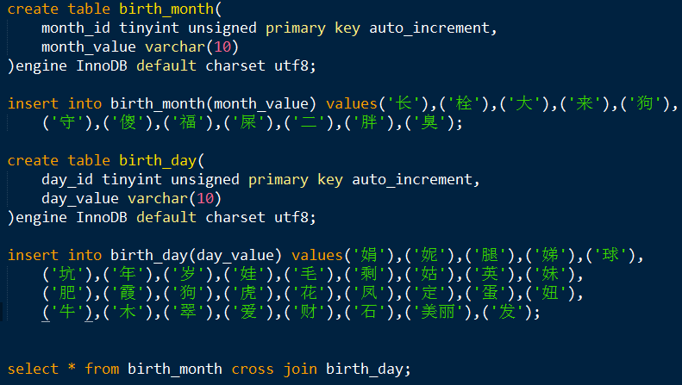

第29讲 连接查询—内连接
关键字：inner join;
内连接需要区别左表和右表，出现在join关键字左边的就是左表，反正就是右表！

含义
数据在左表中存在，同时右表有对应的匹配的结果才会保存，如果没有匹配上，我们就认为该条记录没有意义，就不会被保存！
什么叫匹配？就是存在某种关系使得左表和右表能够识别彼此，通常就是两个表有相同的字段名！
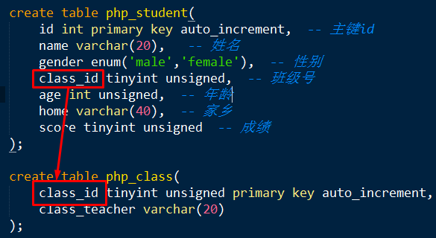

语法
select *|字段列表 from 左表 [inner] join 右表 on 左表.字段名 = 右表.字段名;
其中，如果左表和右表中没有重复的字段，左表.字段名 = 右表.字段名 可以省略掉左表名和右表名！
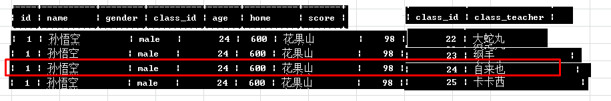
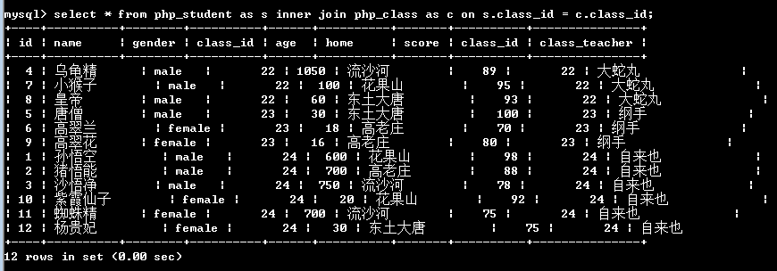
两张表中不相同的字段，在查询的时候可以省略掉表名！
相同的字段名需要另外起一个别名：

总结：
其实，内连接就是在交叉连接的基础之上，增加了某些连接条件进行筛选后的结果！

所以，如果内连接没有连接条件，其实就相对于是交叉连接！
并且，这里的on关键字可以用where来代替，但是不推荐，因为on的效率更高！
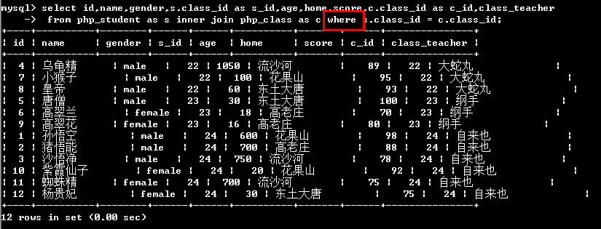

第30讲 连接查询—外连接
又分成左外连接和右外连接！

左外连接
关键字：left outer join

含义
同样是拿左表的每一条记录按照on后面的连接条件去匹配右表，如果匹配成功，跟内连接一样保存完整的一条记录，如果匹配失败（所谓的匹配失败就是左表的一条记录在右表找不到一个可以匹配成功的记录），只保留左表的记录，右表的记录全部为null，此时左表也叫作主表！
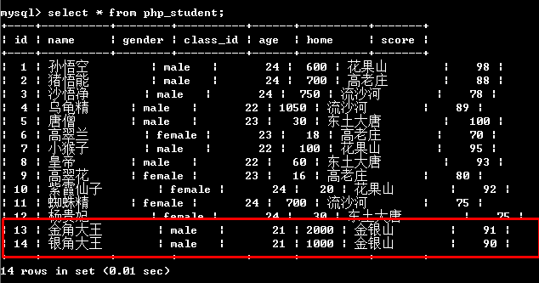
如果是内连接：
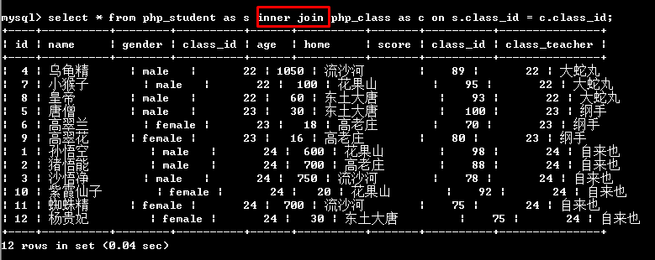
如果是左外连接：
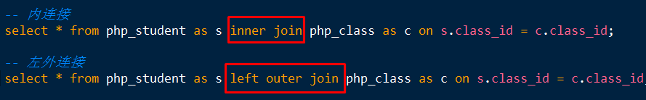
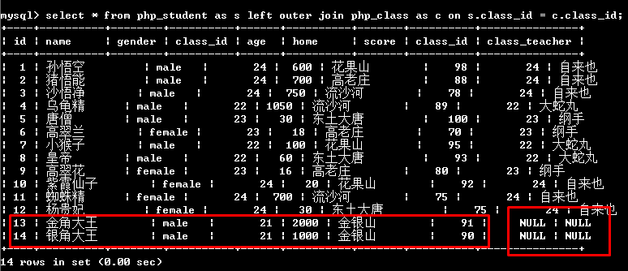

右外连接
关键字：right outer join

含义
同样是拿左表的每一条记录按照on后面的连接条件去匹配右表，如果匹配成功，跟内连接一样保存完整的一条记录，如果匹配失败（所谓的匹配失败就是左表的一条记录在右表找不到一个可以匹配成功的记录），只保留右表的记录，左表的记录全部为null，此时右表也叫作主表！
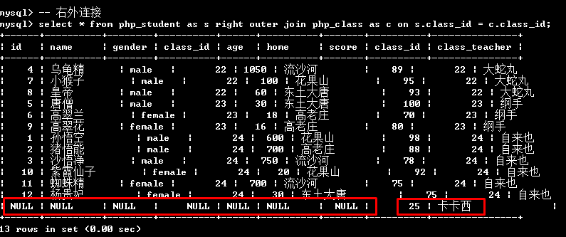
注意：
- 左外连接和右外连接中的outer都可以省略，分别是left join 和right join，所以，左外连接一般也叫作左连接，右外连接也叫作右连接！
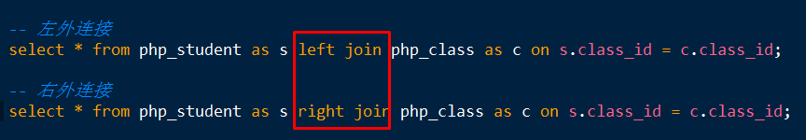
- 外链接中的连接条件关键字只能用on不能用where！

第31讲 连接查询—自然连接
关键字：natural join

“自然”的含义
自然连接中的“自然”，是指在多表连接查询的时候，系统会自动的去匹配连接条件，而不需要人为的进行指定了，也就是不需要使用on关键字了！

系统自动匹配的规则如下：
只要两张表中具有相同的字段名，系统就会认为是一个匹配条件，系统会主动的匹配这两个字段名的值是否相等，如果两张表的多个字段名都相同，系统就会认为所有相同的字段名的值都相等才算是匹配成功！

所以，自然连接的意思就是匹配的条件由系统自己确定好了，而匹配成功之后或者匹配不成功之后应该如何保存记录，还是由连接的性质决定的！
所以，自然连接又可以分成自然内连接和自然外连接！

自然内连接
语法：
左表 natural join 右表

自然内连接和内连接的比较：
- 自然内连接和内连接如果匹配成功，都是保存整条记录，如果匹配失败，都是不保存整条记录，也就是说自然内连接和内连接在筛选记录的方案是一模一样的！
- 内连接的连接条件是由用户自己指定，而自然内连接的连接条件是由系统指定而已！
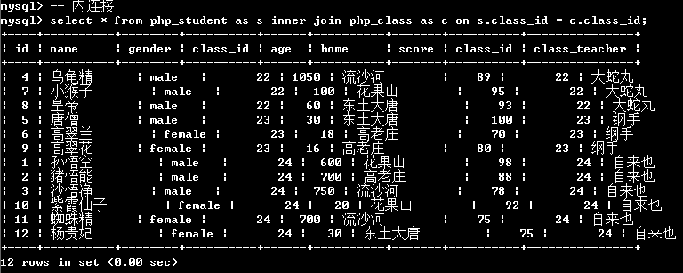
自然内连接会自动删除重复字段名的那一列，只保留一个，并且放在最前面的位置：
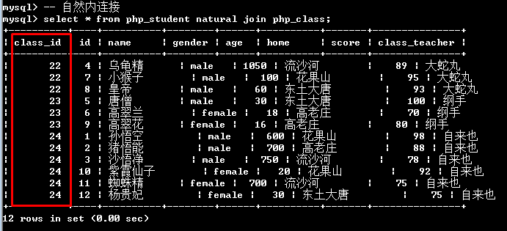

自然外连接
又可以分成自然左外连接和自然右外连接！
语法为：
左表 natural left|right join 右表;
自然外连接和外连接其实也没有什么本质的区别，也只是匹配的条件由系统自动决定而已！
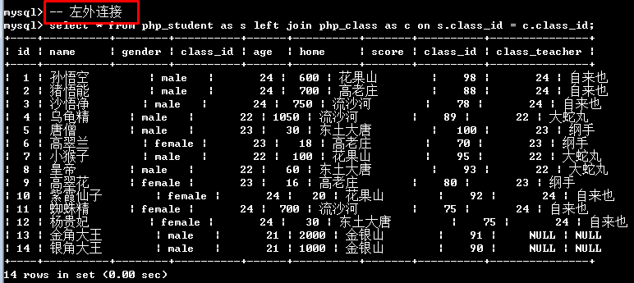
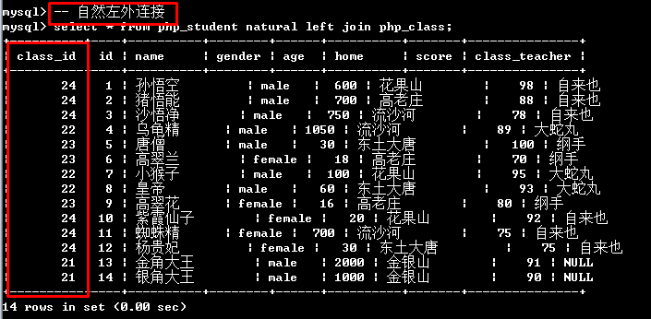

第32讲 子查询—标量子查询
一个案例：
思考：如何得到php_student表中成绩最高的学生的记录？
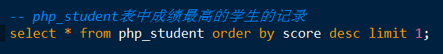
但是，如果满分的不止一人，上面的查询就有问题了：

所以，必须换一个思维方式，分成两个步骤：
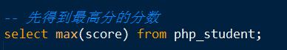
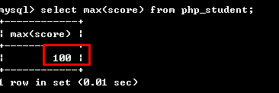

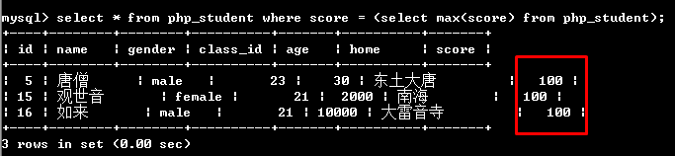

概念
简单来说，所谓的子查询，就是一条select语句中又出现了其他的select语句！
要求：子查询的语句必须用一对括号括起来！

分类
一般来说，有两种不同的分类方式：

根据子查询返回值的形式
无外乎也就四种形式：
单一值：其实就是单行单列
一列
一行
多行多列

子查询可以分成4类：
标量子查询：子查询返回值是单一值，上面的案例就是一个标量子查询
注意：我们一般就是将标量子查询的结果当成一个单一值来使用，比如用来判断，参与运算！
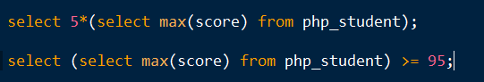
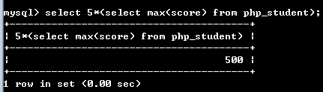
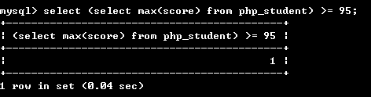
列子查询：返回一列的子查询
行子查询：返回一行的子查询
表子查询：返回多行多列的子查询

根据子查询出现的位置
from型：出现在from之后
where型：出现在where之后
exists型：出现在exists之后

第33讲 子查询—列子查询
我们通常把列子查询的结果当成一个集合来使用！
所以，通常就是配合in或not in来使用列子查询！

案例：
找出php_student表中所有已经开班了的学生的信息！
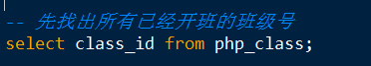
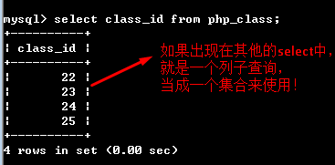
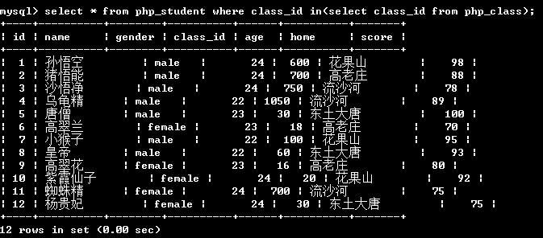

第34讲 子查询—行子查询
查询结果为一行的子查询就叫作行子查询！
行子查询使用的不是很多，必须在查询的过程中构造一个行元素才能与行子查询的结果进行比较！

所谓的构造行元素，就是一个由多个字段组成的元素，形式上就是将多个字段括起来！
案例：
查询出php_student表中年纪最大，而且分数最高的所有的记录！
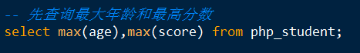
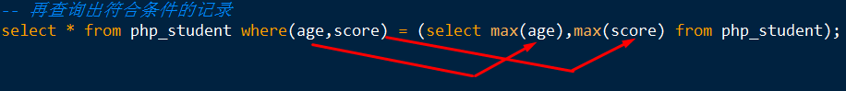
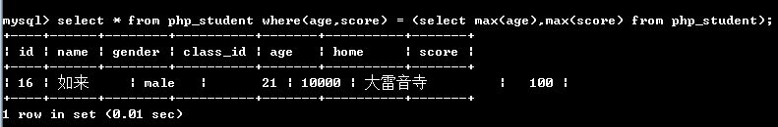

第35讲 子查询—表子查询
返回结果为多行多列的子查询叫作表子查询！
表子查询一般就是当成一张表来使用，而且大部分出现在from之后，作为数据源！
最常见的语法形式如下：

select *|字段列表 from 表子查询 as 别名 where 子句…
特别强调：这里必须给表子查询语句起一个别名！

案例：
不使用任何统计函数的前提下，找出php_student表中每个家乡home中分数最低的一个学生！
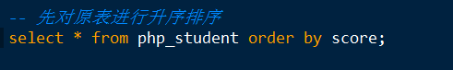

小作业：
找出每个家乡中分数最低或最高的所有的学生！

第36讲 子查询—exists子查询
exists子查询的目的不是为了产生结果集，只是用来判断某个子查询是否查询到了数据！
exists子查询返回的是一个布尔值！
如果查询到了结果，就返回true（1），如果没有查询到数据，就返回false（0）
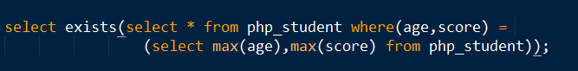
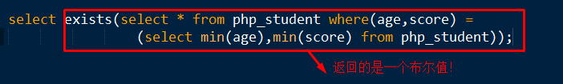
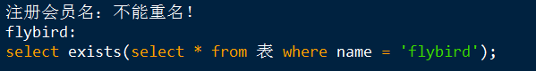

第37讲 数据的备份
属于DCL：数据控制语言！
备份：就是将已有的数据复制一份，存放到其他的服务器上！

常见的有：文本备份，数据备份和sql备份

文本备份
文本备份是最简单的，复制——粘贴！
一般认为，只适合Myisam存储引擎的表！
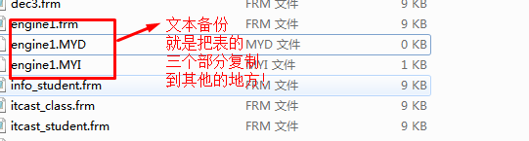
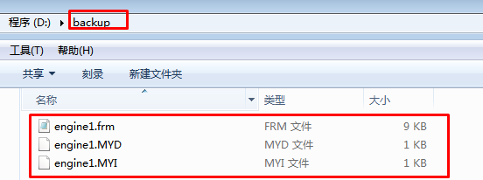
文本备份的缺点：
每次都需要备份整个全部文件，非常浪费磁盘空间！

数据备份
就是只备份一张表的数据部分！
采用这种备份方式，如果误删了表的全部记录，还可以还原（也就是误使用delete语句），但是如果将整个表都删除了（误使用drop），不能还原！

备份语法
select *|字段列表 into outfile 文件地址 from 表名;
前提有两个：
- 必须存在文件目录（backup）
- 文件名只能由系统自动创建，不能备份到一个已经存在的文件中！
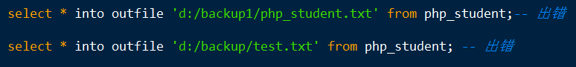

还原语法
load data infile 文件路径 into table 表名[字段列表];
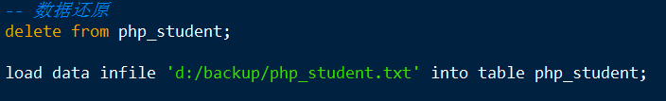
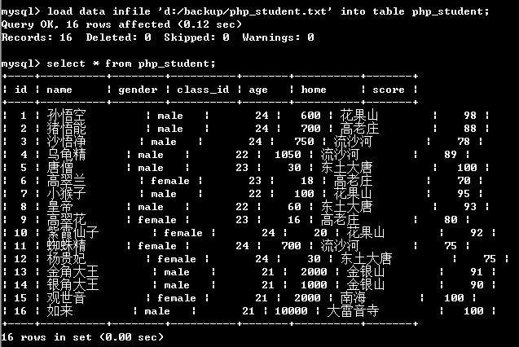

技巧：
以最快的速度将外部的数据（比如excel表）入库（写入一张表）
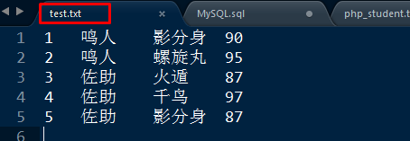
根据数据建表：
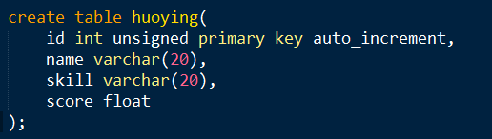
将数据导入：

sql备份
将表的结构和数据通过sql语句的形式进行备份！

mysql中有一个专门用来sql备份的客户端！
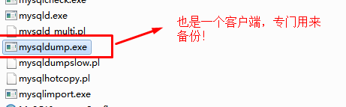

备份语法

mysqldump –hPup 数据库名[数据表1 数据表2……] >存储路径

如果只写数据库名，没有数据表名，相当于整库备份！存储路径不需要引号！
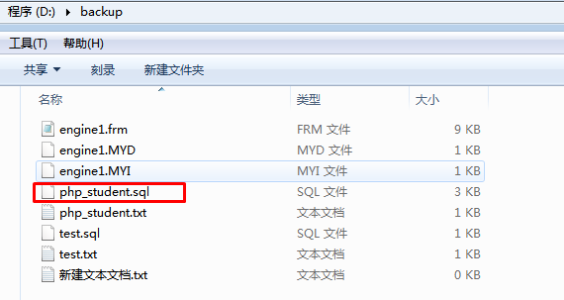

此时，即使将整个表drop掉，也可以还原！

还原语法
mysql –hPup 数据库名 < 备份路径
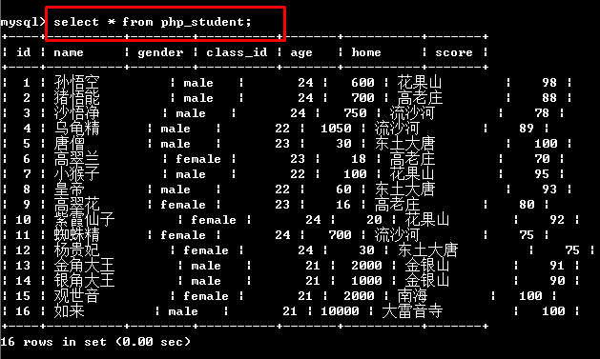
还原还有一个语法：
source 备份路径;

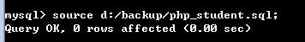
sql备份的优缺点：
优点：既可以备份表的数据，又可以备份表的结构
缺点：备份是整表备份，耗时比较长，备份的文件也比较大，比较浪费磁盘空间！

注意：
在真实的项目中，一般可以采用n天轮流备份策略！
比如：7天轮流，永远只备份前7天的数据！

